**MÓDULO DE COMPRAS**

**NACIONALES / IMPORTACIONES**



ÍNDICE DE CONTENIDO

**1.** **COMPRAS NACIONALES** 3

**1.1.** **CREAR ORDENES DE COMPRA** 3

**1.1.1.** **ORDERNES DE COMPRA MANUALES** 3

**1.1.2.** **ORDENES DE COMPRA POR REQUERIMIENTO DE PRODUCTO** 6

**1.1.3.** **COMPRA NACIONAL POR ANÁLISIS DE REPOSICIÓN** 12

**1.2.** **ORDENES DE SERVICIO** 15

***1.3.*** ***APROBACIÓN DE ÓRDENES DE COMPRA NACIONAL*** 18

**1.4.** **GENERAR LISTA DE PICKING DE ORDENES DE SERVICIO** 20

**2.** **IMPORTACIONES** 21

**2.1.** **CREAR ORDENES DE COMPRA** 21

**2.1.1.** **ORDEN DE COMPRA DE IMPORTACIÓN DIRECTA** 21

**2.1.2.** **ORDEN DE IMPORTACIÓN POR REQUERIMIENTO DE PRODUCTOS** 24

**2.1.3.** **CALCULANDO EL CONSUMO MENSUAL DE VENTAS** 27

***2.1.4.*** ***APROBACIÓN DE ÓRDENES DE IMPORTACIÓN*** 31

**2.2.** **DOCUMENTOS PARA LA IMPORTACIÓN** 34

**2.3.** **PARCIAL DE IMPORTACIÓN** 35

***2.3.1.*** ***GENERAR PARCIAL DE IMPORTACIÓN*** 35

***2.3.2.*** ***GENERAR FACTURA DE MERCADERÍA (ORÍGEN)*** 39

**2.3.3.** **GENERAR FACTURA ORIGEN SIN LLEGADA DE MERCADERÍA.** 42

**2.4.** **FOLIO DE IMPORTACIONES** 43

***2.4.1.*** ***ADMINISTRACIÓN DE DAM*** 45

***2.4.2.*** ***AGREGAR PARCIAL A FOLIO*** 45

***2.4.3.*** ***REMOVER PARCIAL DE FOLIO*** 47

**2.4.4.** **MODALIDAD DE CARGA - CONTENEDORES** 48

**2.4.5.** **REGISTRO DE FOLIO** 49

***2.4.6.*** ***FACTURA DE GASTOS*** 49

**2.4.7.** **DOCUMENTO: DECLARACIÓN ÚNICA DE ADUANAS** 52

**2.5.** **PRELIQUIDACIÓN** 52

**3.** **ORDENES DE DEVOLUCIÓN A PROVEEDOR** 54

**COMPRAS**

El proceso de compra de mercadería puede realizarse a través de compras nacional o importaciones.

1. **COMPRAS NACIONALES**

Puedes realizar compras nacionales de tres diferentes formas, explicadas a continuación:

* 1. **CREAR ORDENES DE COMPRA**

Los documentos de órdenes de compra en el Sistema ERP Openbravo, cuentan con tres estados:

* **Borrador**: Estado inicial de una Orden de Compra, en este estado podemos hacer las modificaciones e insertar los productos correspondiente.
* **Completado**: Este Estado da conformidad a la orden de compra por lo que no puede haber modificaciones, salvo en campos específicos, para llegar a este estado es necesario que haya existido una aprobación previa.
* **Cancelado**: Cancelar la orden de compra significa que ya no está activa para el sistema, por lo cual solo queda el registro de que en un momento fue creada pero ya no va a ser utilizada. (Podemos borrar la orden de compra pero ya no habría registro de su creación).
  + 1. **ORDERNES DE COMPRA MANUALES**

Las órdenes de compra pueden crearse de manera manual, para ello dirígete a la ventana “Orden de Compra”.

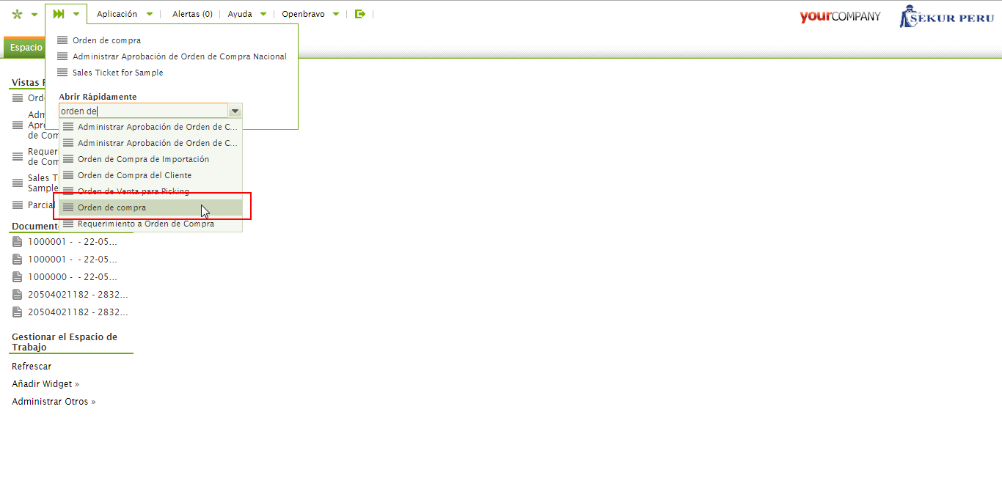

Luego debemos hacer clic en el Icono de “Crea un nuevo registro”, introduce los datos en los campos necesarios.

* **Organización**: Indicaremos de que organización estamos realizando la orden de compra (En caso de pertenecer a una sola organización, este campo se completa automáticamente).
* **Fecha de pedido**: Es la fecha en que se realiza el pedido formal de la orden de compra. Por defecto este campo es la fecha del sistema.
* **Tercero**: Proveedor de la Compra
* **Dirección**: Dirección de Proveedor, este campo se completa automáticamente al seleccionar el tercero, en caso de no existir la dirección se deberá asignar la dirección correcta en la ventana Tercero (Encargado de Asignar Proveedores).
* **Almacén**: Almacén donde se hará el ingreso de mercadería.
* **Fecha Comprometida**: Fecha pactada para entrega de mercadería.
* **Método de Pago**
* **Condiciones de Pago**
* **Tarifa**: Es importante seleccionar la tarifa ya que está determinará la moneda (Soles , Dólares)
* **Generar Salida por Servicio:** Es campo se marca únicamente cuando estemos utilizando órdenes de servicios.

Al finalizar de insertar los campos, haz clic en el botón guardar.

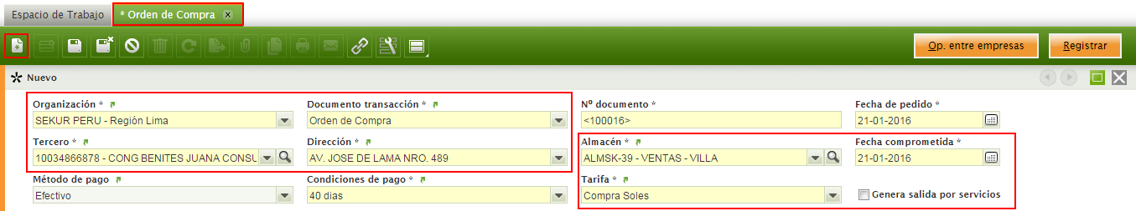

Para insertar los productos de tu orden de compra, dirígete a la pestaña “Líneas” luego clic en el icono de “Crear nuevo registro” he inserta la información del producto, haz lo mismo para la cantidad de productos que desees ingresar. Terminado de insertar nuestros productos, tendremos nuestra orden de compra en estado Borrador (Pendiente de Aprobación).

* **Producto**: Seleccionamos el producto a insertar
* **Unidad**: Unidad de Medida del producto, se cargará automáticamente cuando seleccionemos un producto.
* **Lista de Precio Neto**: Es el precio cargado de la tarifa seleccionada, este campo se completa automáticamente cuando elegimos un producto.
* **Precio Unitario**: Es el mismo precio del campo “Lista de Precio Neto”, el valor de este campo es el que se tendrá en cuenta para la operación de compra.
* **Cant. Pedido**: Cantidad del producto que se solicita.
* **Imp Linea**: Este campo se calcula automáticamente, es el producto entre la Cant. Pedido y Precio Unitario.
* **Impuesto**: Para compras nacionales seleccionamos IGV 18%
* **% Descuento**: el valor de descuento será aplicado al campo “Lista de precio Neto”, siendo reflejado en el campo “Precio Unitario”.
* **Descripción**: Este campo es opcional y permite ingresar una descripción del producto y su compra.

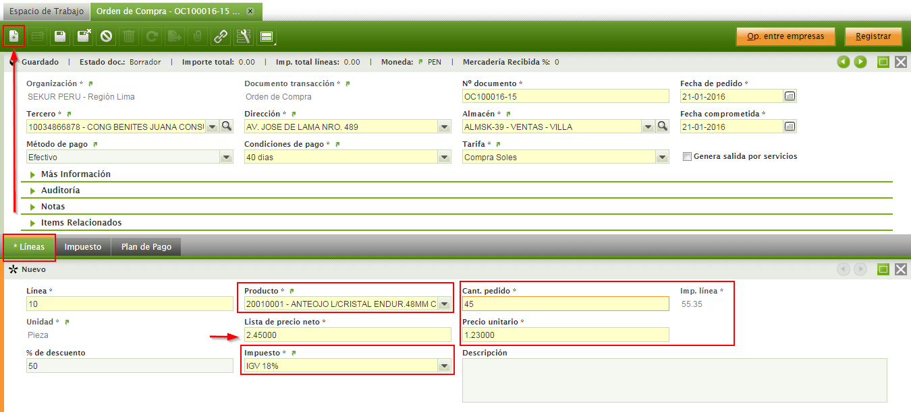

Después de insertar todos los productos tenemos nuestra orden de compra creada en estado **“*Borrador”****.*

* + 1. **ORDENES DE COMPRA POR REQUERIMIENTO DE PRODUCTO**
* **LISTAR PRODUCTOS DE REQUERIMIENTOS**

Una orden de compra puede ser generada debido a solicitudes de productos que realiza el área de ventas, para ver todas las necesidades de producto ve a la ventana “Requerimiento a Orden de Compra”.

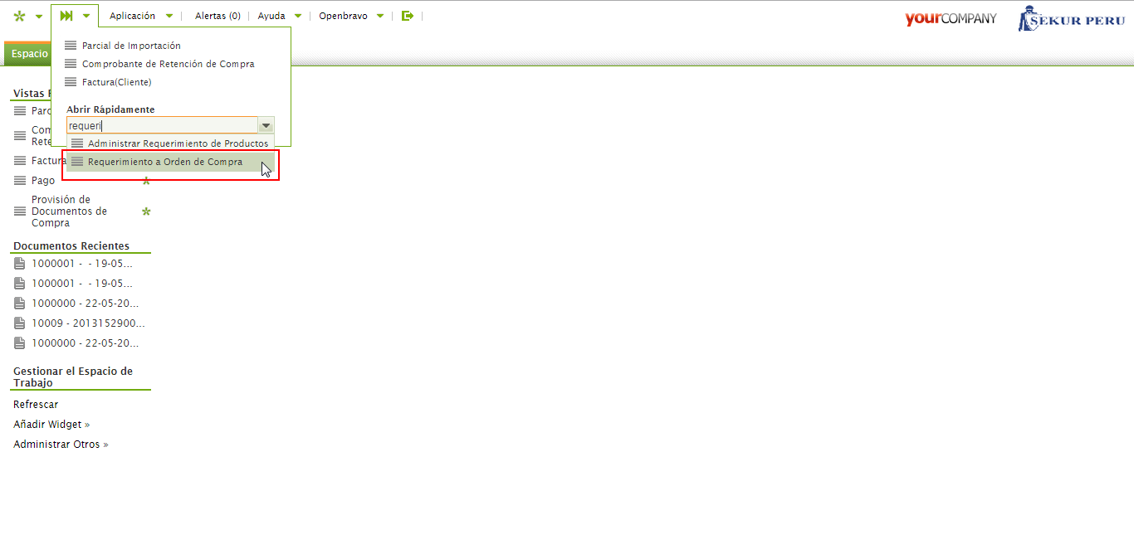

En esta ventana, podrás encontrar todos los productos provenientes de las solicitudes de compra realizadas por el área de ventas y que están disponibles para generar una orden de compra.

La ventana tiene diversos filtros como: Rangos de Fecha de solicitud, Producto, Proveedor, Orden de Solicitud, entre otros. Un filtro que es indispensable es el de categoría, dónde deberemos marcar “Nacional”. Una vez ingresado los filtros necesarios hacemos clic en el botón “Buscar”.

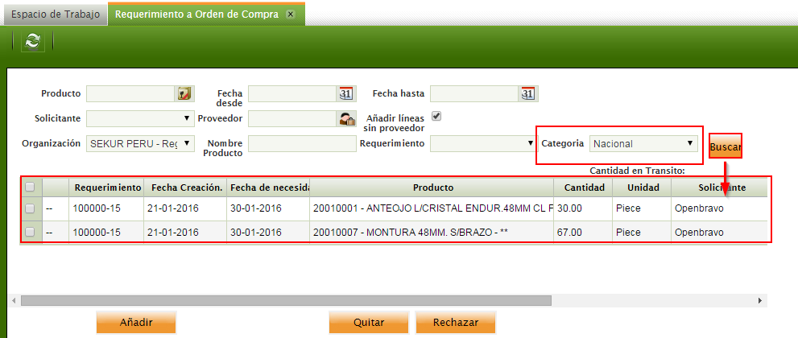

El resultado de tu búsqueda serán los productos generados por requerimientos, los cuales aparecerán en la primera sección (parte superior).

* **Gestionar Requerimiento de Productos**

En la ventana de Requerimientos a Orden de compra, podemos ver los productos requeridos por el área de ventas, si el área de compras decide no realizar la orden de compra de algún producto entonces puede rechazar el producto.

Para rechazar los productos, seleccionamos el producto, podemos insertar una descripción del rechazo (opcional), luego hacemos clic en el botón rechazar, una vez terminado el proceso nos aparece una Letra “R” indicando que el producto fue rechazado por compras.

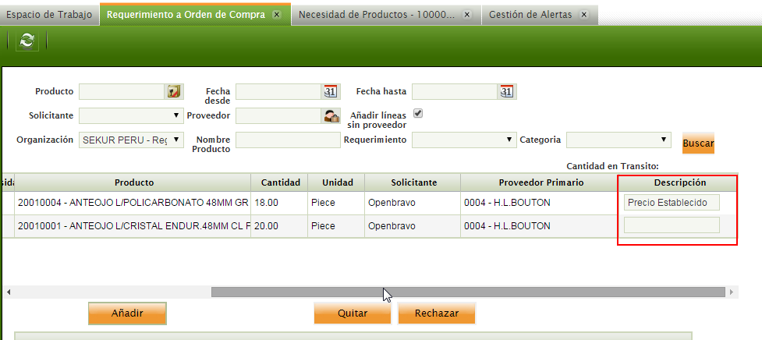

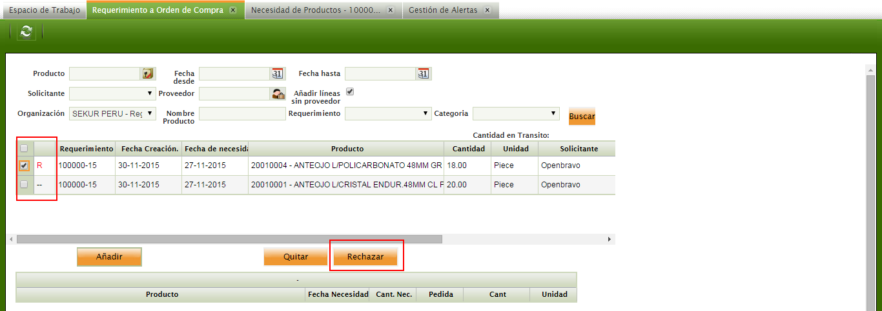

Cuando rechazamos un producto, se marca una alerta inmediata al área de ventas para que pueda descartar el producto del requerimiento.

En el caso que queramos deshacer un rechazo, podemos volver a seleccionar el requerimiento y presionar el mismo botón Rechazar, esto hará que el producto nuevamente esté disponible y no le aparezca la alerta a ventas.

* **Insertar los Productos a Pre-Lista.**

Los productos que se deben crear en una orden de compra, deben ser primero añadidos a una pre-lista. Para agregar los productos a la pre-lista, debemos seleccionar nuestros productos de la primera sección y luego hacer clic en el botón Agregar.

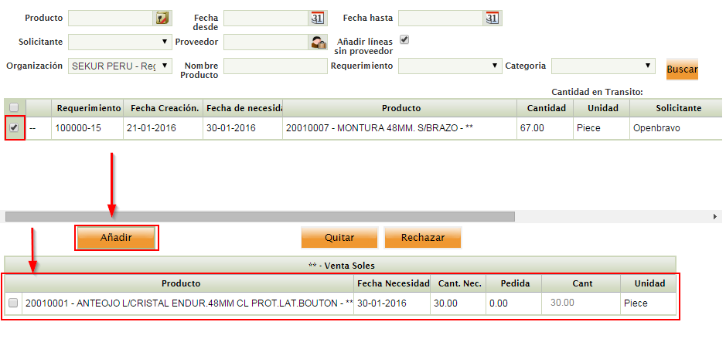

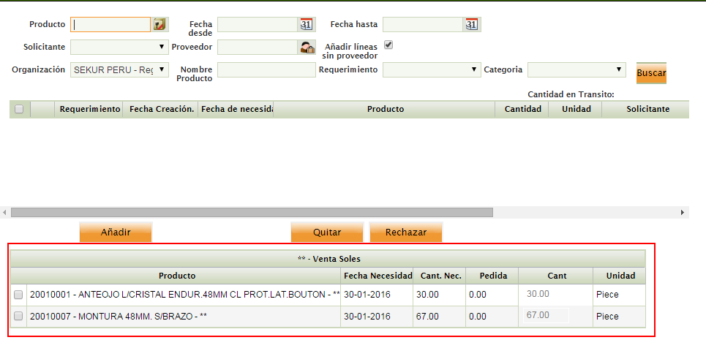

Si queremos quitar productos de la pre-lista, debemos seleccionar nuestros productos de la pre-lista y hacer clic en el botón “Quitar”, con esto el producto pasa a la lista general.

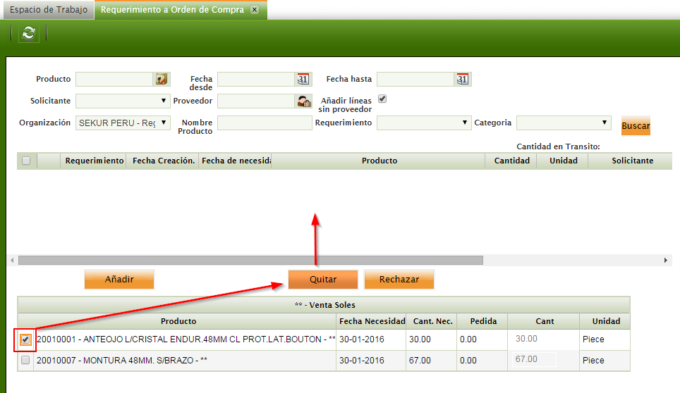

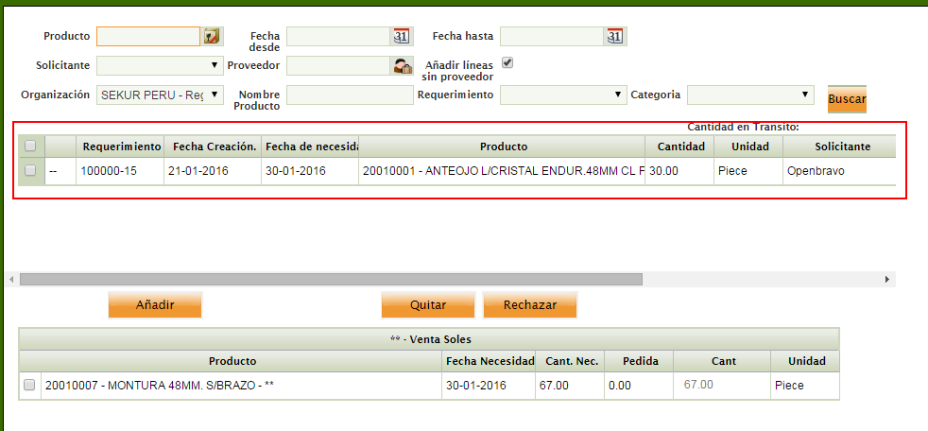

* **Crear Orden de Compra**

Para crear una orden de compra es necesario seleccionar los productos de la pre-lista y hacer clic en el botón “Crear”.

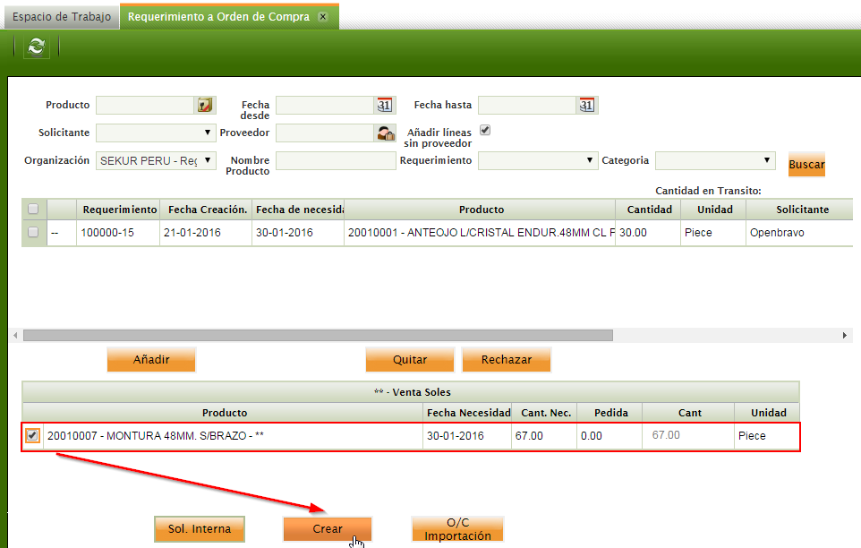

Ahora aparecerá una ventana externa donde nos muestra los datos generales que tendrá nuestra orden de compra, luego de verificar los datos da clic en el botón “Aceptar”.

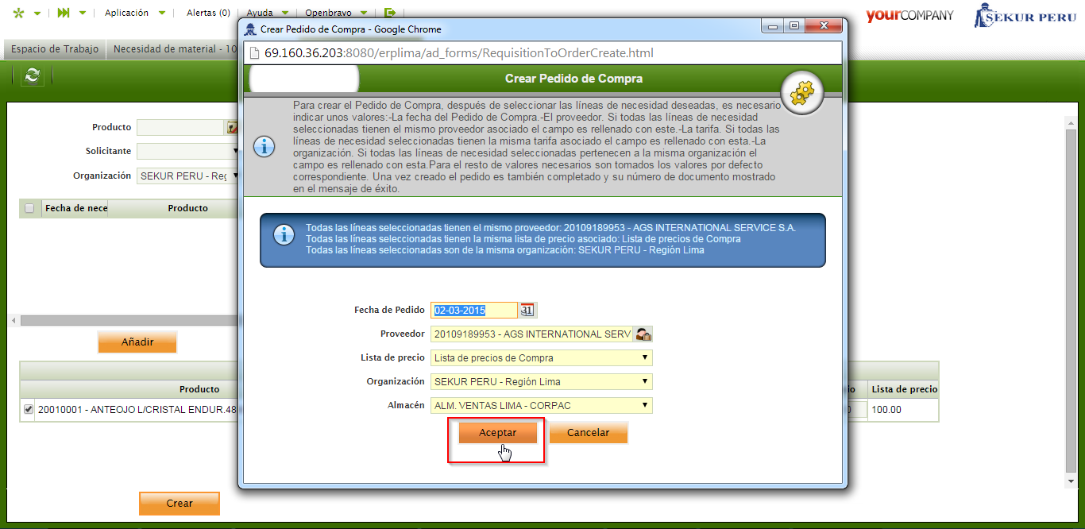

Te debe aparecer un mensaje asegurando un proceso satisfactorio indicando el número de la orden de compra que se generó (Orden de compra en Estado Borrador) procedes aceptando dicho mensaje. Para ver la Orden generada dirígete a la ventana “Orden de Compra”.

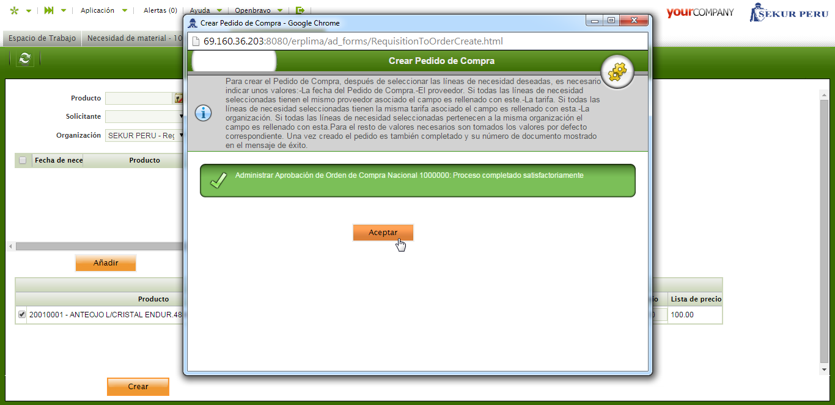

* + 1. **COMPRA NACIONAL POR ANÁLISIS DE REPOSICIÓN**

Las compras nacionales pueden generarse a partir de un Análisis de Reposición (Planillón de compras Nacionales). Para empezar este proceso, debes dirigirte a la ventana “Reporte de planificación de compras Naciones”.

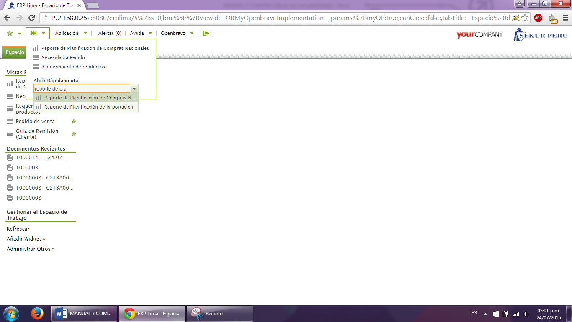

Ingresar la información requerida, tal como la “Organización”, “Almacén” (del cual se va a hacer el reporte), “Tercero” (Proveedor), “Fecha de Documento”, “Fecha de Proyección”. Luego dar clic a “Formato HTML”. De esta manera te aparecerá el reporte de productos sugerido.

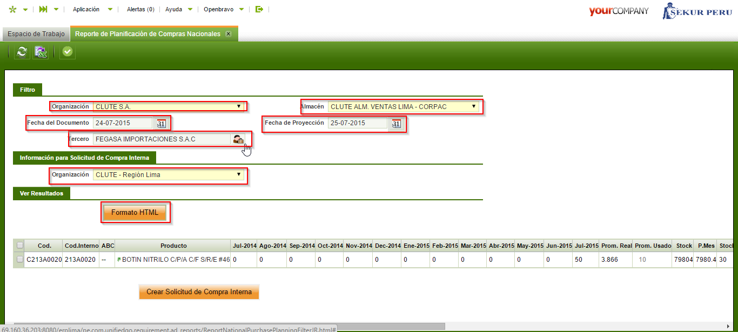

A continuación podrás analizar los productos para realizar la compra, además si es que se desea comprar más o menos unidades, se puede editar el número solicitado en la Columna “a Pedido”. Para continuar debes seleccionar el producto y hacer clic en el botón “Crear Orden de Compra”.

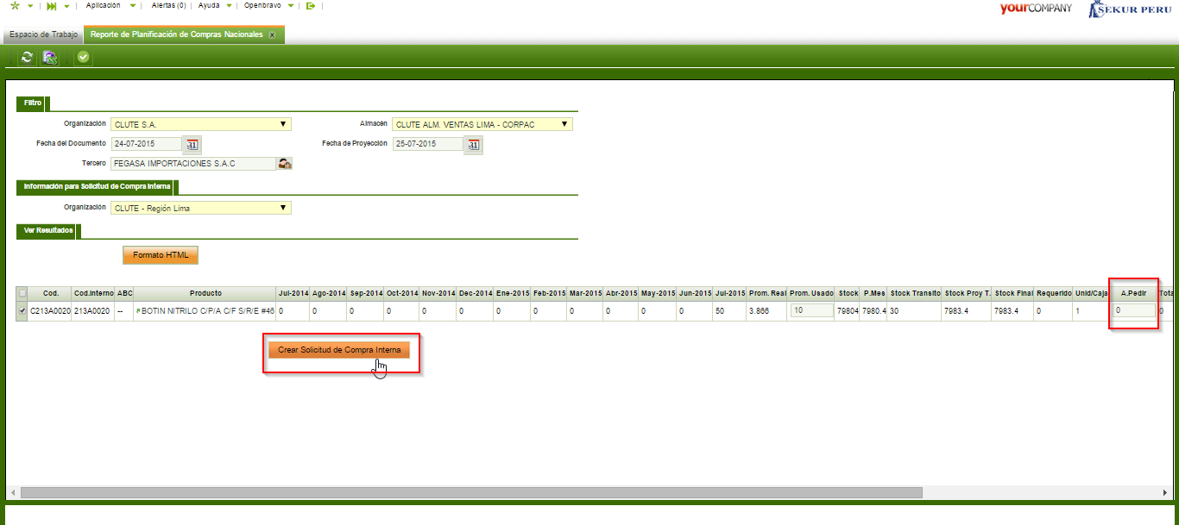



Aparecerá un mensaje de confirmación con el número de Solicitud de Compra creado. Se generó la orden de compra en estado borrador (Pendiente de Aprobación). Para ver la Orden generada ve a la ventana “Solicitud de Orden de Compra”. Se crea una solicitud de compra interna

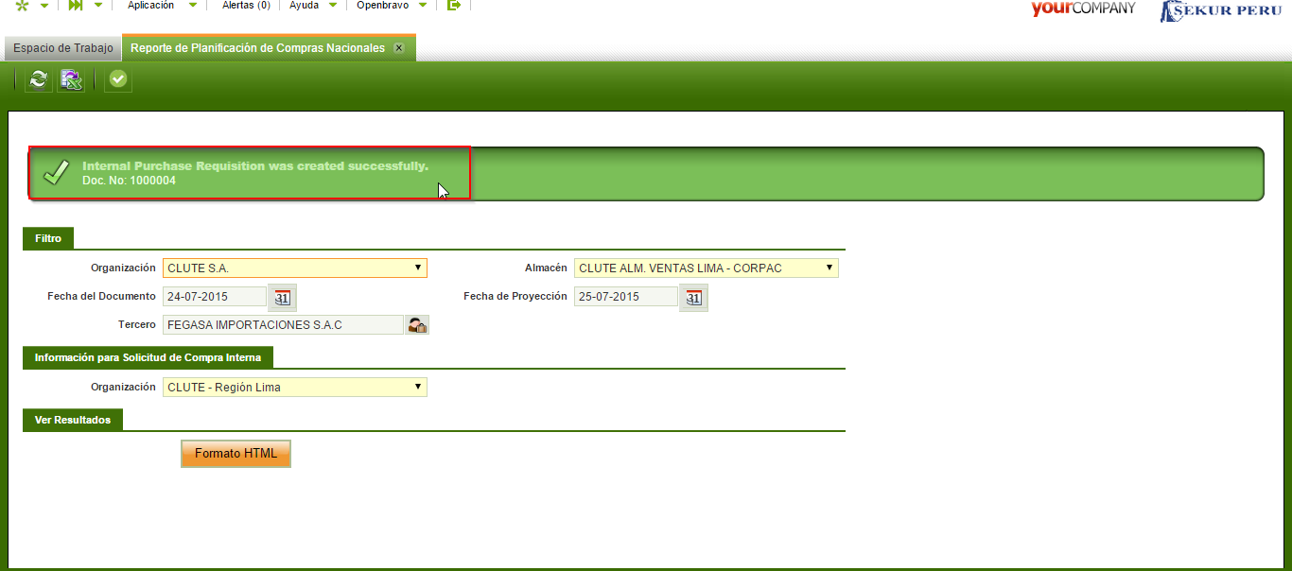

* 1. **ORDENES DE SERVICIO**

Para crear una orden de servicio debes dirigirte a la ventana “Orden de Compra”, aquí crea un nuevo registro e introduce en el campo tercero al proveedor del servicio, es decir a quien se enviarán los productos para que sean trabajados. Es importante marcar el check “Generar Salida por Servicios”, con esto indicamos que la orden es por servicio, caso contrario solo quedará solo como una orden de compra.

* **Organización**: Indicaremos de que organización estamos realizando la orden de compra de servicio (En caso de pertenecer a una sola organización, este campo se completa automáticamente).
* **Fecha de pedido**: Es la fecha en que se realiza el pedido formal de la orden de compra. Por defecto este campo es la fecha del sistema.
* **Tercero**: Proveedor del Servicio
* **Dirección**: Dirección de Proveedor, este campo se completa automáticamente al seleccionar el tercero, en caso de no existir la dirección se deberá asignar la dirección correcta en la ventana Tercero (Encargado de Asignar Proveedores).
* **Almacén**: Almacén donde se hará el ingreso de mercadería después de realizar el servicio.
* **Fecha Comprometida**: Fecha pactada para entrega de mercadería (retorno de servicio).
* **Método de Pago.**
* **Condiciones de Pago.**
* **Tarifa**: Es importante seleccionar la tarifa ya que está determinará la moneda (Soles, Dólares).
* **Generar Salida por Servicio:** Es campo deberá estar marcado para indicar que es una orden de servicio.

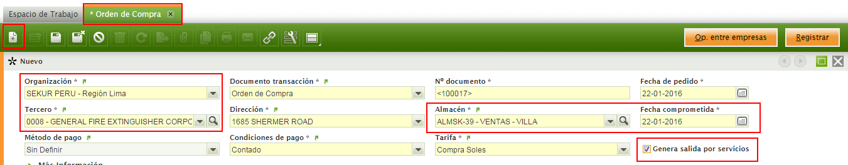

Después de crear nuestra orden de servicio, debemos crear las líneas que representan el servicio. Primero debemos ir a la pestaña “Líneas” y crear un nuevo registro, debemos insertar los campos necesarios.

* **Producto**: Seleccionamos el **Servicio** solicitado a proveedor.
* **Unidad**: Unidad de Medida del SERVICIO, se cargará automáticamente cuando seleccionemos un producto.
* **Lista de Precio Neto**: Es el precio cargado de la tarifa seleccionada, este campo se completa automáticamente cuando elegimos el servicio.
* **Precio Unitario**: Es el mismo precio del campo “Lista de Precio Neto”, el valor de este campo es el que se tendrá en cuenta para la operación del servicio.
* **Cant. Pedido**: Cantidad del producto que ingresará del servicio, producto definido en campo “Producto de entrada por servicio”.
* **Imp Linea**: Este campo se calcula automáticamente, es el producto entre la Cant. Pedido y Precio Unitario.
* **Impuesto**: Para compras nacionales seleccionamos IGV 18%
* **% Descuento**: el valor de descuento será aplicado al campo “Lista de precio Neto”, siendo reflejado en el campo “Precio Unitario”.
* **Descripción**: Este campo es opcional y permite ingresar una descripción del producto y su compra.
* **Producto de Entrada por servicio:** En este campo indicaremos el producto que ingresará del servicio. Cabe indicar que este producto tendrá en su configuración LDM (Manual Maestras Producto 6.3 Kit de Producto).

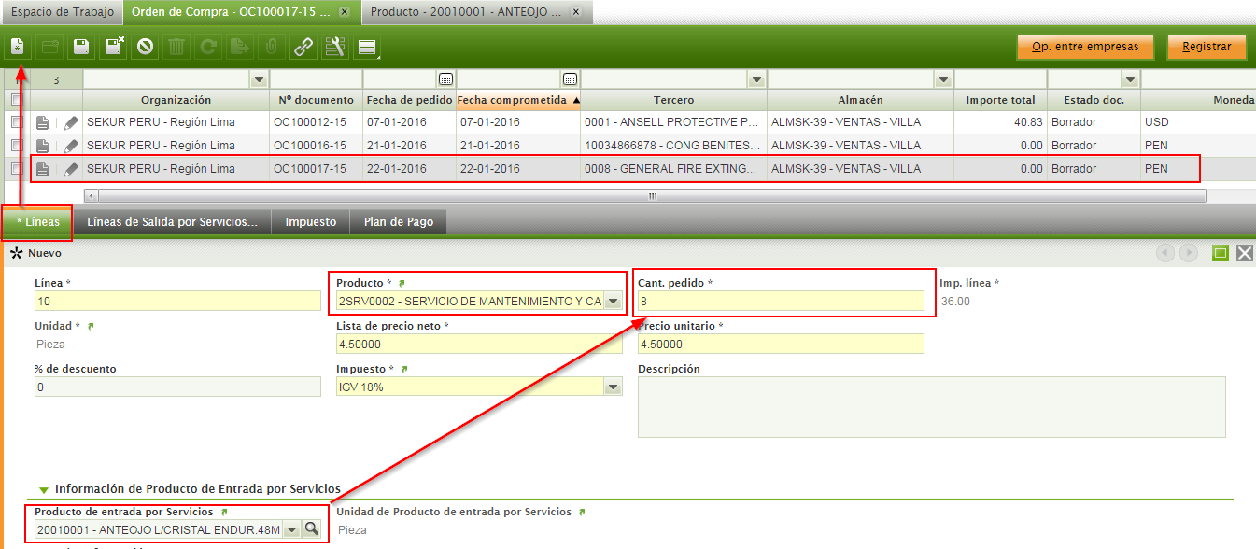

Cuando se terminó de crear nuestros productos de servicios, los productos de salida se habrán creado automáticamente, para ello ve a la pestaña “Líneas de Salida por Servicio”, en esta pestaña encontraremos todos los productos que tendrán salida del almacén para que se complete el servicio, cabe indicar que estos productos se asocian al producto que configuramos en el campo “Producto de Entrada por Servicio” (Producto LDM).

* **Producto**: Producto que saldrá del almacén y que será parte del servicio
* **Cant pedido**: Cantidad del producto que saldrá del almacén (Cantidad de Lista de Picking).
* **Cant. Disponible**: Este campo es relevante porque indica la cantidad del producto que existe en almacén, validando este campo podemos crear la lista de picking.

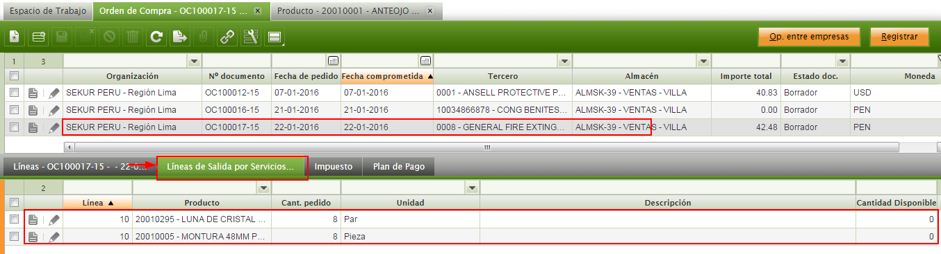

Con esto la orden de servicio está creada en estado borrador, el siguiente paso es la aprobación de la misma. Dicha orden debe ser aprobada por el encargado de logística de manera que el estado del documento cambie de borrador a registrado.

* 1. ***APROBACIÓN DE ÓRDENES DE COMPRA NACIONAL***

Las órdenes de compra (incluidas las de servicio) requieren ser aprobadas y registradas; para iniciar el proceso de aprobación, es necesario seleccionar la orden y dar clic en el botón “Registrar”, aparecerá una ventana de verificación, selecciona Registrar y dar clic en el botón “Aceptar”.

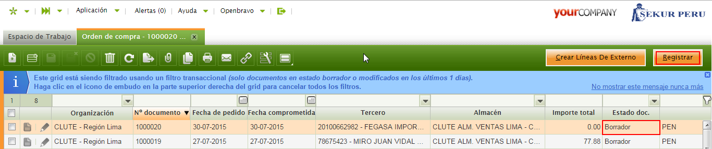

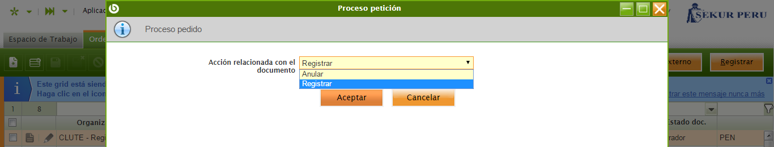

Ahora la Orden de compra no puede ser editada y su estado pasa a “**Pendiente por Aprobación**”. El Mensaje indica que se necesita la aprobación

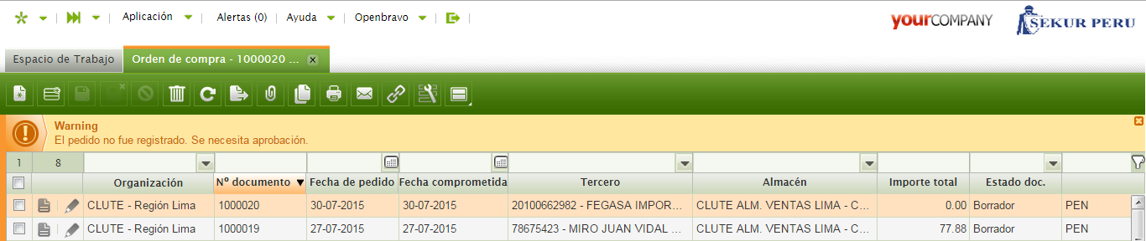

Para aprobar las órdenes de compra, debes dirigirte a la ventana “Administrar Aprobación de Orden de Compra Nacional”.

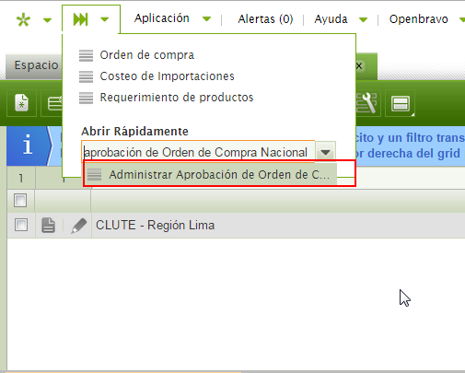

En esta Ventana se listan todas las órdenes de compra nacional que se encuentran en estado borrador y que están pendientes de aprobación. En la parte superior de la ventana hay dos botones:

***Desaprobar***: Regresa a la orden en su estado original “editable” en la ventana “Orden de Compra” para hacer modificaciones y solicitar nuevamente su aprobación.

***Registrar***: Este botón tiene dos acciones:

* ***Anular:*** *Cambia el estado de la orden a “Anulado”, con lo cual termina el proceso de la orden (Es una forma de desaprobar la orden pero sin la posibilidad de poder editarse).*
* **Registrar**: Aprueba y Completa la Orden de Compra seleccionada.

Para aprobar la orden de compra, selecciona una orden y haz clic en el botón “Registrar”. Aparecerá una ventana de confirmación, da clic en “Aceptar”.

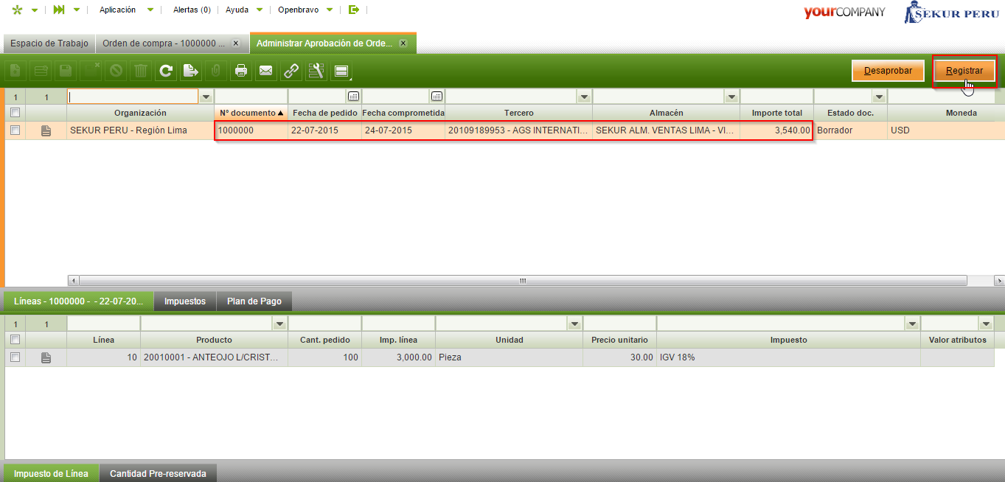

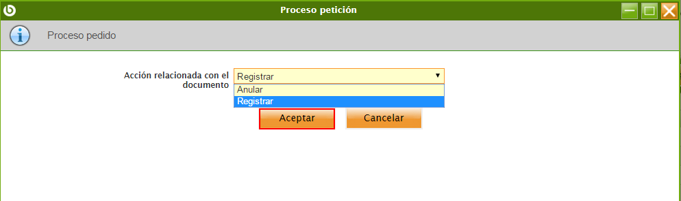

Al hacer el registro, la orden de compra desaparece de la ventana. Y aparecerá un mensaje de aprobación. Ahora la orden ya se encuentra Aprobada y Registrada.

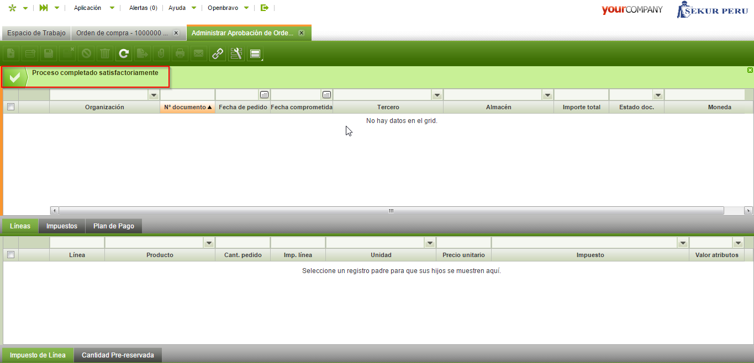

* 1. **GENERAR LISTA DE PICKING DE ORDENES DE SERVICIO**

Cuando la orden de servicio esté Aprobada y Registrada, debemos de crear la lista de picking. Primero seleccionamos nuestra orden de servicio en estado completado y luego clic en el botón “Generar la Lista de Picking” (a la par se crea la guía de remisión).

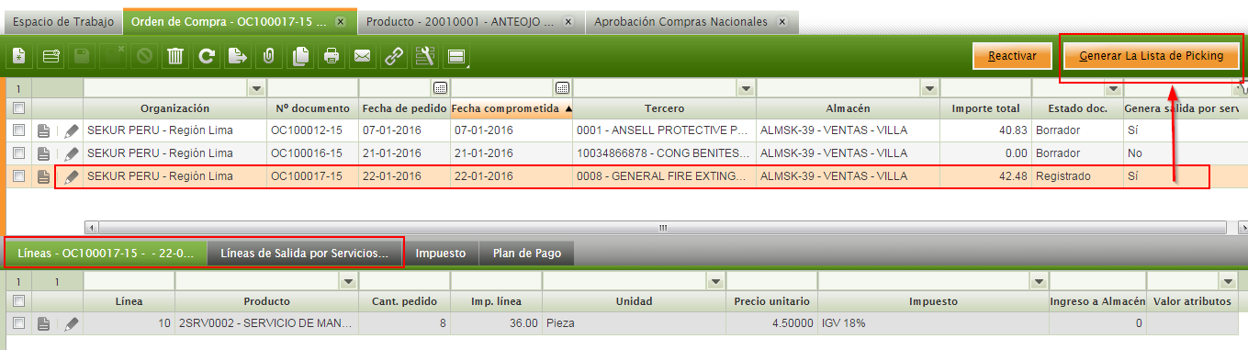

A continuación nos indica un mensaje satisfactorio dónde nos mostrará el número de lista de picking creado así como el número de guía asociada.

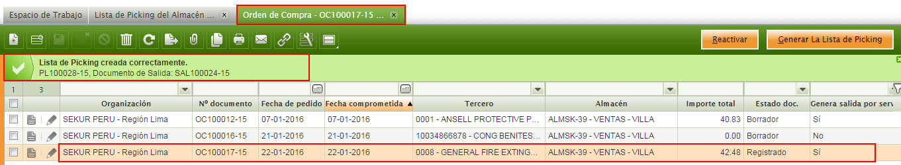

1. **IMPORTACIONES**
   1. **CREAR ORDENES DE COMPRA**
      1. **ORDEN DE COMPRA DE IMPORTACIÓN DIRECTA**

Para crear una orden de compra de importación de manera manual, debes dirigirte a la ventana “Orden de Compra de Importación”.

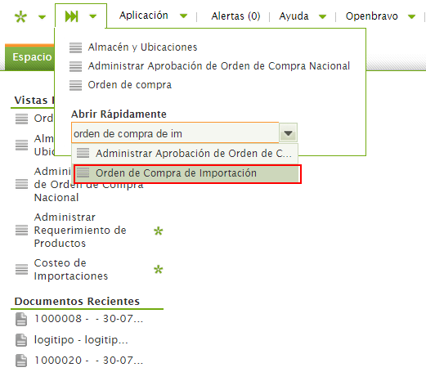

Hacer click en el icono de crear nuevo registro.



Ingresamos información en los campos necesarios (Resaltados en color Amarillo) y los campos opcionales (Resaltados en color Gris).

* **Tercero**: Proveedor de la Importación
* **Dirección**: Dirección del Proveedor (Se cargan todas las direcciones asignadas al proveedor), seleccionar la dirección que corresponda.
* **Almacén**: Indicamos para que almacén se está haciendo la compra.
* **Fecha de Entrega**: Fecha Pactada con el Proveedor.
* **Método de Pago**: Se carga cuando seleccionamos el tercero, en caso contrario de no saber un método de pago podemos elegir “sin Definir”.
* **Tarifa**: Cuando seleccionamos la tarifa estamos indicamos la lista de precios que va a carga los productos, así mismo, define la moneda en la compra.
* **Descuento %:** Este porcentaje se calcula en base al total de la orden de compra y el total del descuento se pone en el campo “Descuento”.
* **Descuento**: Podemos indicar un descuento en número según la moneda que afecta al total de la orden de compra, se calculará un porcentaje de descuento y se pondrá en el campo “Descuento %”.

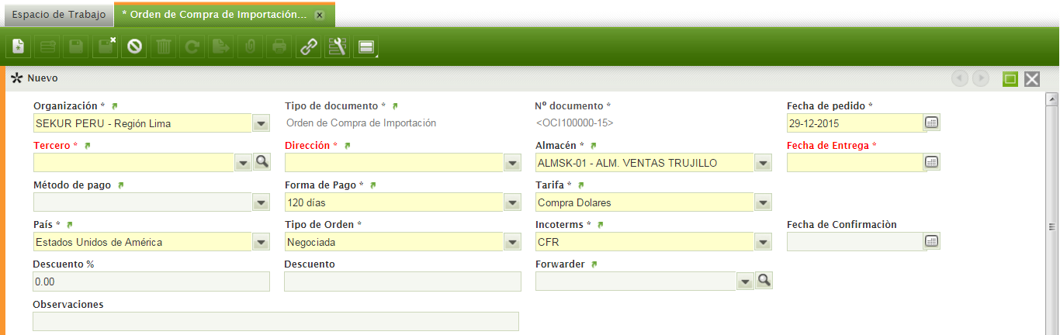

* Cabe indicar que si trabajamos con descuento, este descuento se trasladará al campo “% Descuento” (Ventana Parciales de Importación, Pestaña Ítems de Parcial) en todos los productos de los parciales de importación generados.

Cuando se termine de ingresar la información, es necesario grabar la información. En la barra de estado podemos observar algunos campos informativos relacionados a la orden de compra.

**Estado doc**: Indica el estado actual del Documento (Borrador, Completado, Anulado, Cancelado).

**Moneda**: La cual depende del campo “Tarifa”.

**Importe Total**.: Se va calculando a medida que se insertan los productos.

**Importe Apli. Descuento**: Importe después de aplicar un descuento.

**En Parcial %**: Indica en porcentaje la cantidad productos que fueron asignados a un parcial.

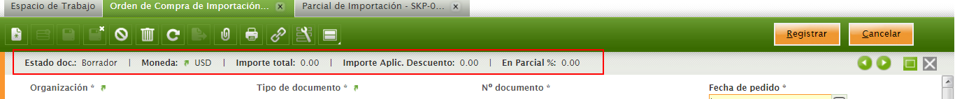

Ahora debemos insertar la información correspondiente a los productos, para ello, debemos ir a la Pestaña “Lista de Ítems” y hacer clic en el botón “nuevo registro”.

* **Producto**: En este campo se cargarán los productos que tengan configurados en su campo de proveedor primario el Tercero que seleccionamos cuando creamos una orden de compra.
* **Precio Lista de Proveedor**: este es el precio que está configurado en el producto para la tarifa seleccionada en la orden de compra de importación.
* **Precio Unitario**: Precio final del producto, por defecto es el mismo de la Lista del Proveedor.
* **Sub Total**: Es el producto del campo “Cant. Pedido” y “Precio Unitario”.
* **Impuesto**: Seleccionamos si el producto está cargado a un impuesto o en caso contrario seleccionamos “Excento”.
* **Cod Interno**: Código de Proveedor para el producto seleccionado.

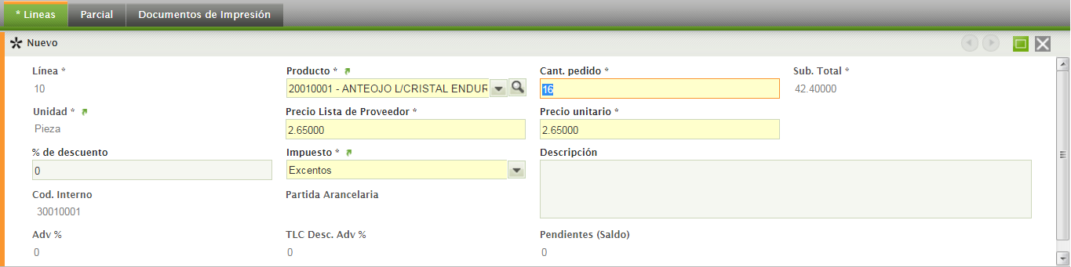

Cuando termines de insertar los productos guarda los cambios, ahora tendremos una orden de compra de importación en estado Borrador (Pendiente de Aprobación), para seguir el proceso se debe aprobar la orden de importación.

* + 1. **ORDEN DE IMPORTACIÓN POR REQUERIMIENTO DE PRODUCTOS**

Esta es una manera de crear órdenes de compra de importación, a través de las solicitudes de compra por parte del área de ventas. Primero ve a la ventana “Requerimiento a Orden de Compra”.



En esta ventana, podrás encontrar todos los productos generados por solicitudes de compra realizadas por el área de ventas y que están disponibles para generar una orden de importación. La ventana tiene diversos filtros como: Rangos de Fecha de solicitud, Producto, Proveedor, Orden de Solicitud, entre otros. Es importante que en la condición de búsqueda “Categoría” esté siempre seleccionado Importado. Una vez ingresado los filtros necesarios hacemos clic en el botón “Buscar”.

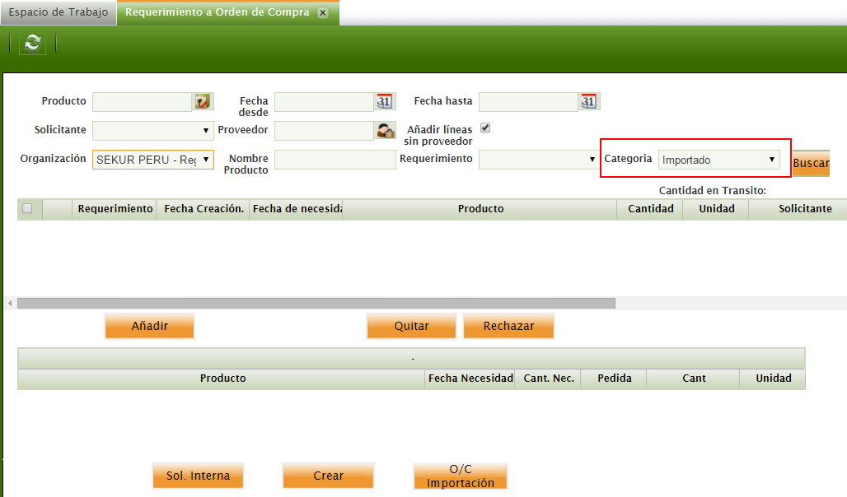

El resultado de tu búsqueda serán los requerimientos de productos, los cuales aparecerán en la primera sección (parte superior). Selecciona los productos que deseas generar en una orden de importación y luego da clic en “Añadir”.

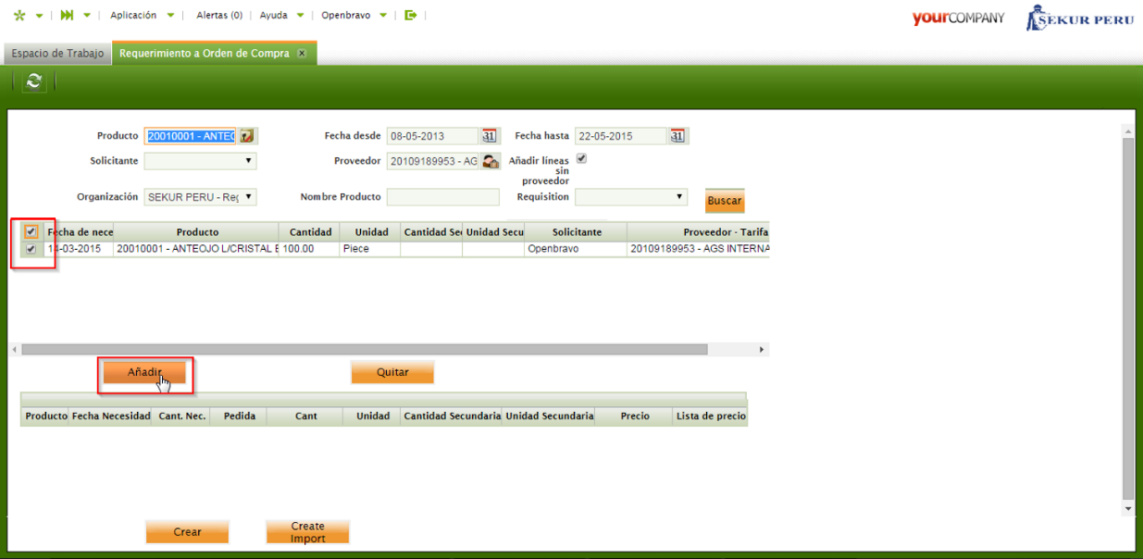

La información de Productos listos para una orden de importación aparecerá en la segunda sección (parte inferior), haz click en el botón “Crear” para generar órdenes de Compra de Importación, luego aparecerá una ventana externa donde nos muestra los datos generales que tendrá nuestra orden de compra, luego de verificar los datos da clic en “Aceptar”.



Te debe aparecer un mensaje asegurando un proceso satisfactorio indicando el número de la orden de compra de Importación que se generó (Orden de compra de Importación en Estado Borrador “Pendiente de Aprobación”), procedes aceptando dicho mensaje. Para ver la Orden generada dirígete a la ventana “Orden de Compra de Importación”. Para seguir el proceso se debe aprobar la orden de compra de importación.



* + 1. **CALCULANDO EL CONSUMO MENSUAL DE VENTAS**

Antes de crear una orden de compra de importación por este método, es necesario verificar el promedio mensual de ventas. Ir a la ventana “Calcular Promedio Mensual de Ventas de Productos”.

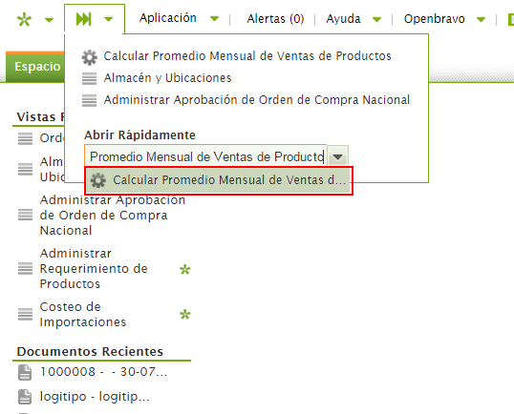

En la ventana podrás actualizar los valores de las ventas de manera manual, ingresa las fechas desde y hasta cuando deseas promediar y das click en “Aceptar”.

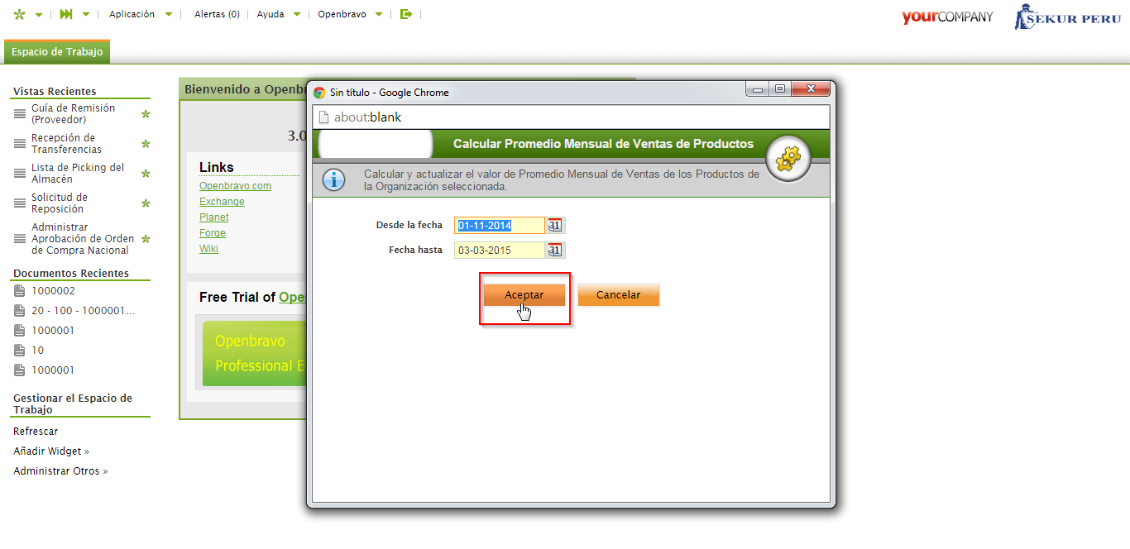

Una vez actualizado el promedio de ventas, debes dirigirte a la ventana “Reporte de Planificación de Importación”.

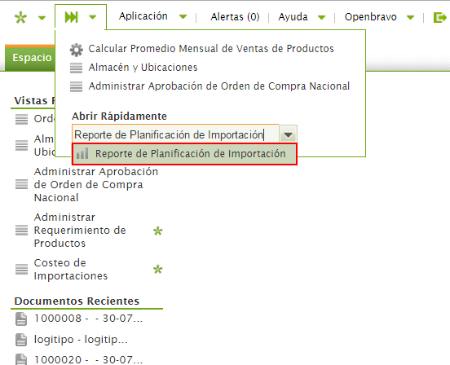

En esta ventana llenaras los Filtros necesarios para el reporte, tales como: Organización, almacén, fecha y el proveedor junto con la moneda de acuerdo a los términos de venta de este. Continúa dando click en Formato HTML para que puedas ver el análisis según los filtros ingresados

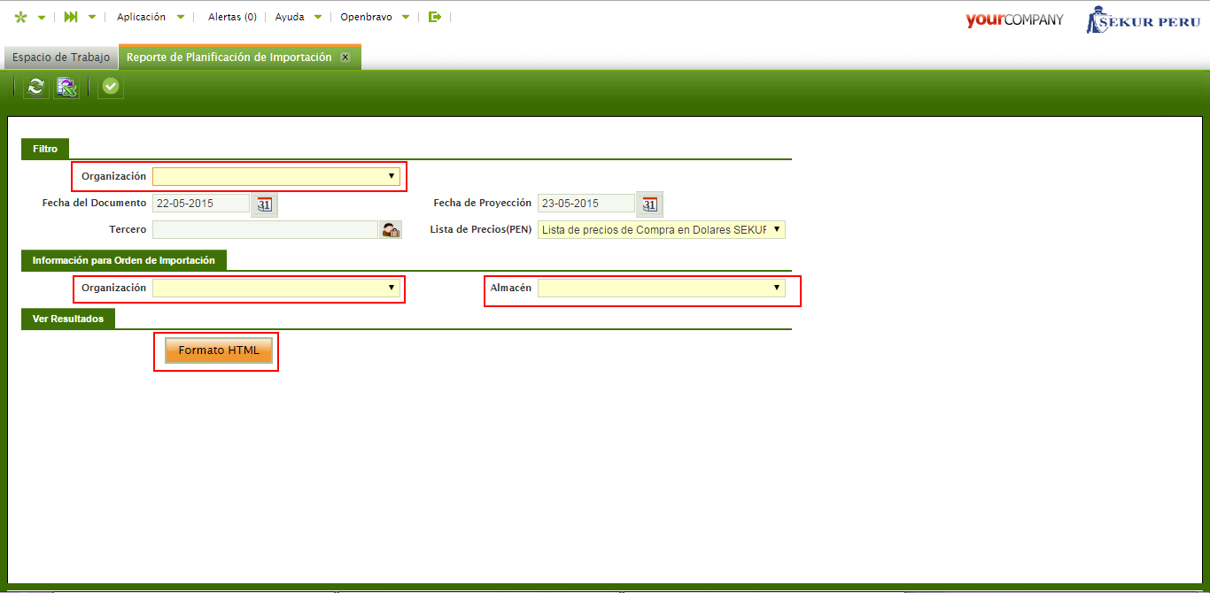

De esta manera podrás acceder a todos los productos según análisis de ventas, promedio y el stock en almacén.

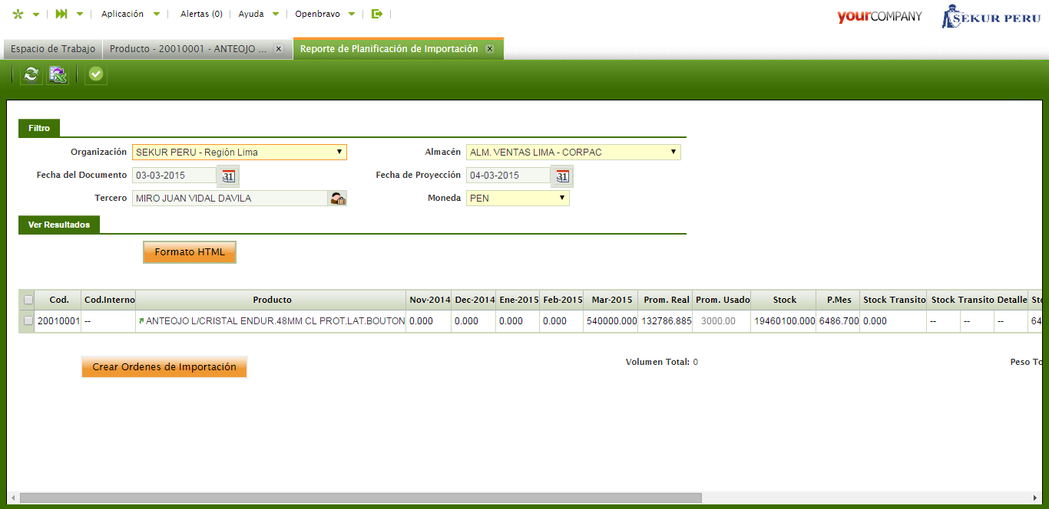

Puedes editar la cantidad de los productos en la columna “a pedir” que se muestra en el reporte (ten en cuenta que la cantidad que aparece en volumen cambia de acuerdo a los números que ingreses).

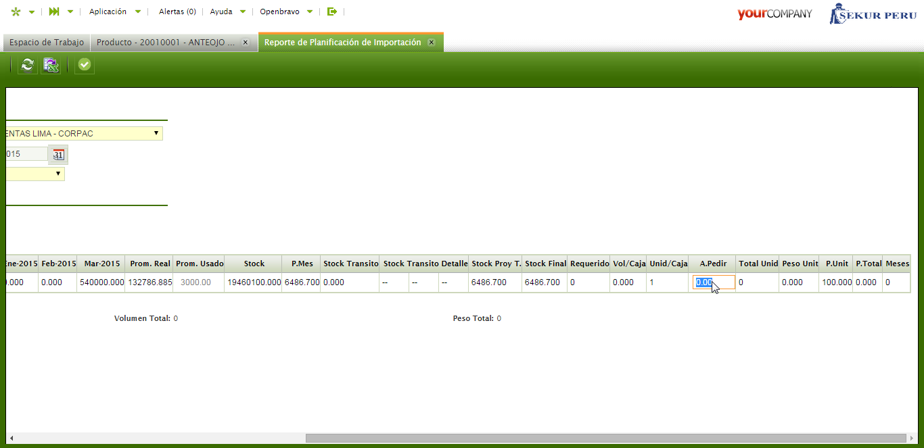

Selecciona los Productos que deseen generar en una orden de compra de importación y luego da click en “Crear Órdenes de Importación” y aceptas. De esta manera realizas la planificación correcta de los productos a comprar en determinada orden de importación.

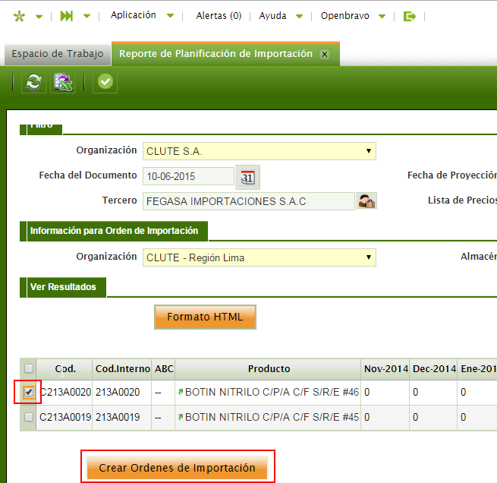

Aparecerá un mensaje de confirmación con el número de orden de compra de Importación creada. Se generó la orden de compra de Importación en estado borrador (Pendiente de Aprobación). Para ver la Orden de importación generada ve a la ventana “Orden de Compra de Importación”.

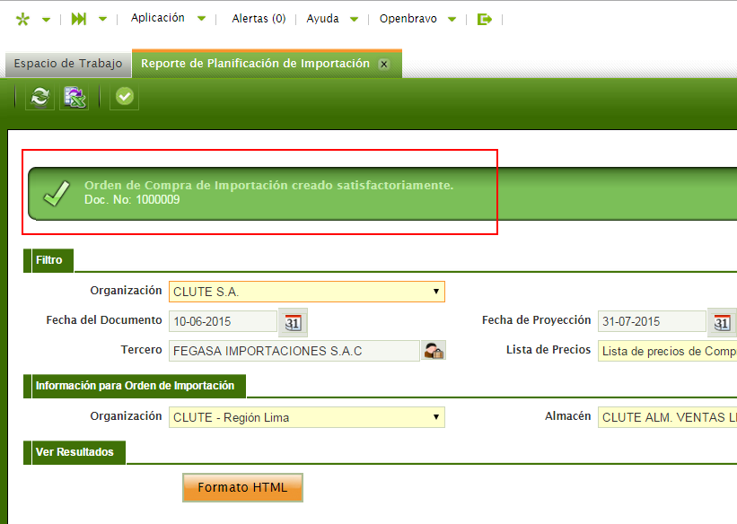

* + 1. ***APROBACIÓN DE ÓRDENES DE IMPORTACIÓN***

Las órdenes de compra de importación requieren ser aprobadas y completadas (un solo proceso); para iniciar el proceso de aprobación, es necesario seleccionar la orden de importación (Ventana Orden de Compra de Importación) y dar clic en el botón “Registrar”, aparecerá una ventana de verificación, dar clic en el botón “Aceptar”.

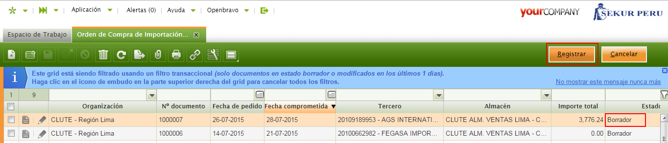

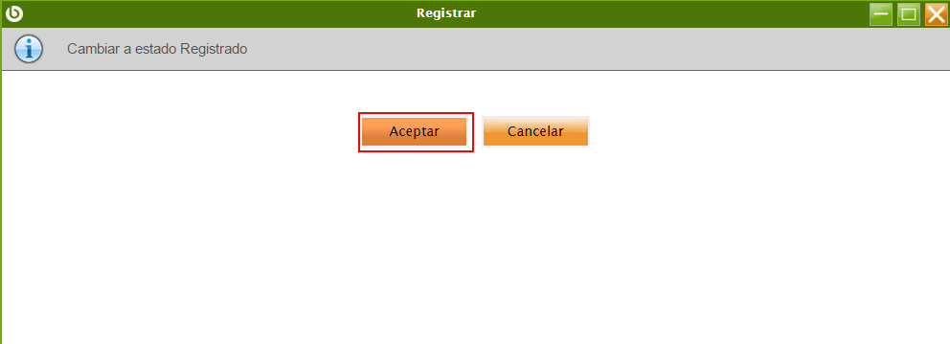

Ahora la Orden de compra de importación no puede ser editada y su estado pasa a “Pendiente por Aprobación”. El Mensaje indica que se necesita la aprobación

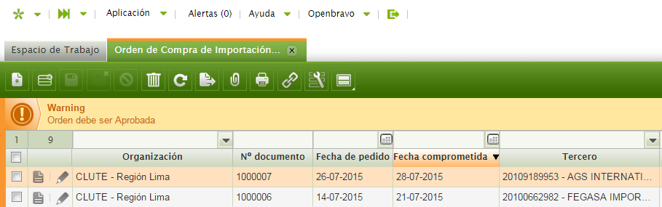

Para aprobar las órdenes de compra de importación, debes dirigirte a la ventana “Administrar Aprobación de Orden de Compra de Importación”.

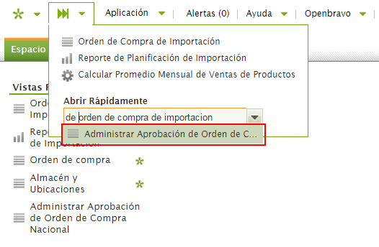

En esta Ventana se listan todas las órdenes de compra de importación que se encuentran en estado borrador y que están pendientes de aprobación. En la parte superior de la ventana hay dos botones:

***Cancelar***: Cancela la Orden de Compra de Importación, quedando sin posible modificación. Termina el proceso de Importación.

***Desaprobar O/C Importación***: La orden será desaprobada pero podrá ser editada en la ventana “Orden de Compra de Importación”, para poder así nuevamente ser enviada a aprobación.

***Aprobar***: Aprueba y Completa la Orden de Compra de Importación seleccionada.

Para aprobar la orden de compra de Importación, selecciona una orden y haz clic en el botón “Aprobar”. Aparecerá una ventana de confirmación, da clic en “Aceptar”.

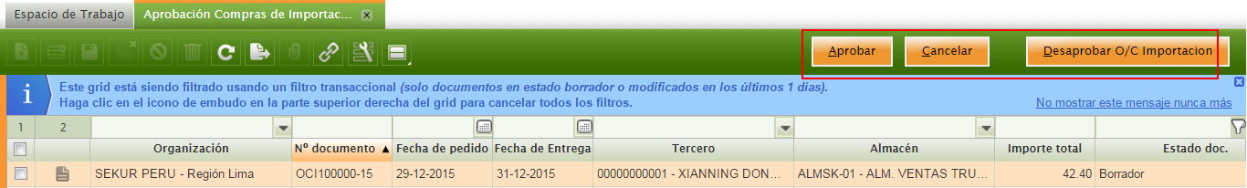

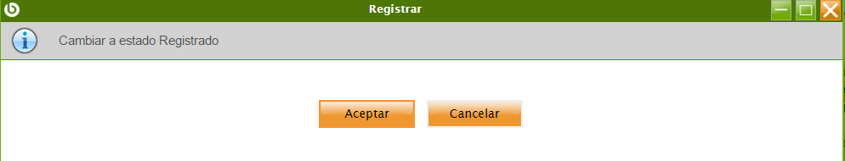

Al hacer el registro, la orden de compra de Importación desaparece de la ventana, luego aparecerá un mensaje de confirmación. Ahora la orden de importación ya se encuentra Aprobada y Registrada, cambiando su estado a “Aprobada”.

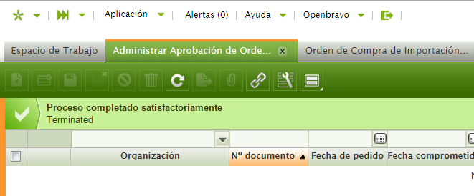

* 1. **DOCUMENTOS PARA LA IMPORTACIÓN**

En la ventana de orden de compra de importación se puede gestionar los documentos de importación que deben ir en la impresión, para ello debemos ir a la pestaña “Documentos para la Importación” y crear un nuevo registro.

* Línea: Determina el orden en que aparecen los documentos
* Documento: Nombre del documento que aparece en la impresión
* Mostrar en la Impresión: Este check habilita que el nombre de documento se imprima en la orden de compra de importación.

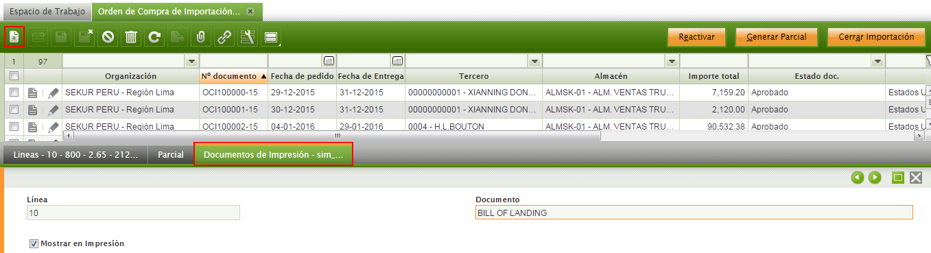

Hay que indicar que la pestaña Documento de impresión es válida para todas las órdenes de compra, es decir que solo deberemos insertar una sola vez en esta pestaña para que aparezcan en todas las demás órdenes de importación.

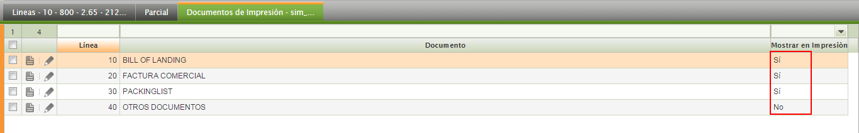

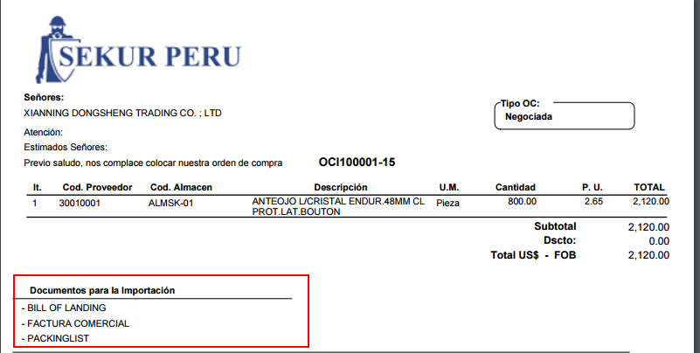

* 1. **PARCIAL DE IMPORTACIÓN**
     1. ***GENERAR PARCIAL DE IMPORTACIÓN***

Según como se dé la importación se pueden generar uno o varios parciales, para generar un parcial, debemos de ir a la ventana “orden de compra de importación”, las órdenes de compra de importación deberán estar en estado aprobado, seleccionamos la orden de compra de importación y hacemos clic en el botón “Generar Parcial”.

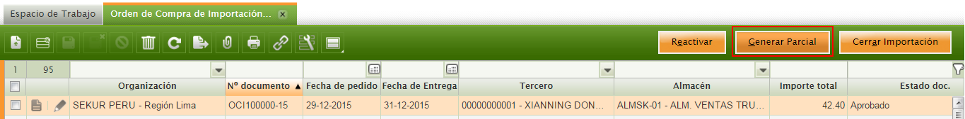

Aparecerá una ventana para seleccionar la cantidad de los productos que llegan de la importación. Selecciona los Productos que estarán en el parcial, edita las cantidades y luego hacer clic en el botón “Aceptar”.

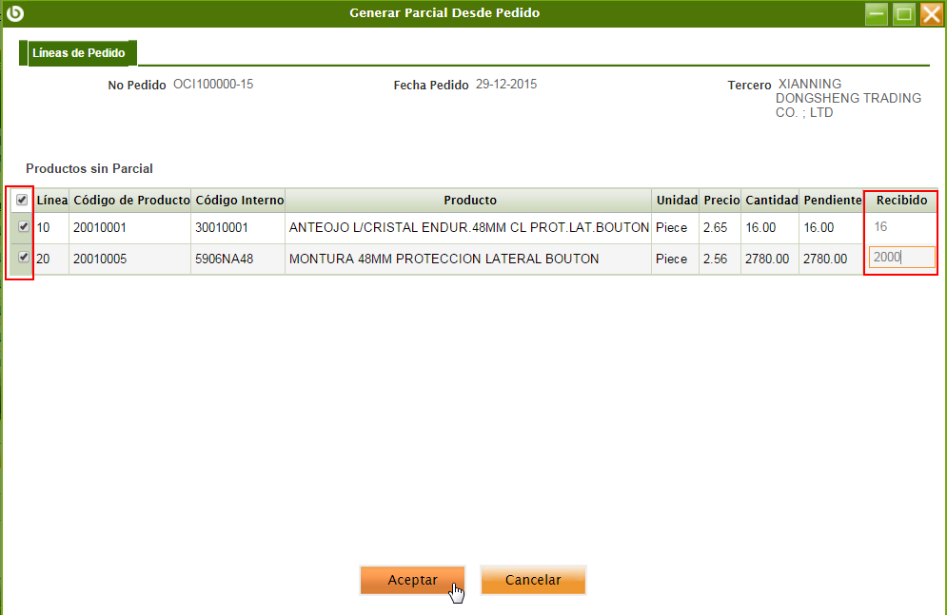

Nos aparece un mensaje donde nos indica el proceso fue satisfactorio y el número de Parcial creado en estado Borrador.

Los Documentos de parcial cuentan con 3 estados:

* **Borrador**: Permite Editar el Documento y sus Ítems. Estado Inicial.
* **Anulado**: La anulación del documento impide la edición del mismo y termina el proceso del parcial. La orden de compra de importación toma en cuenta los parciales anulados pero no los productos por lo que aun quedarían pendientes de parcial.
* **Registrado**: Estado que indica la confirmación de los datos del parcial, El documento no puede editarse, con este estado podemos continuar con el proceso.

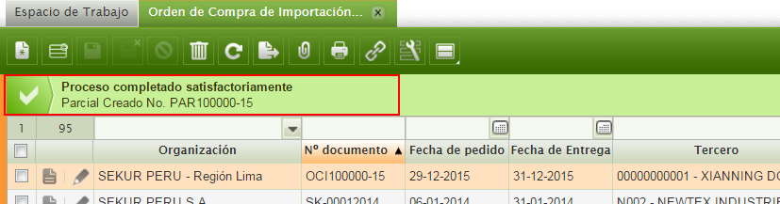

Para ver los parciales creados, selecciona tu orden de compra de importación y luego clic en la pestaña Parciales. Aquí puedes acceder a los parciales que has creado, doble clic en el parcial para acceder a la información completa.

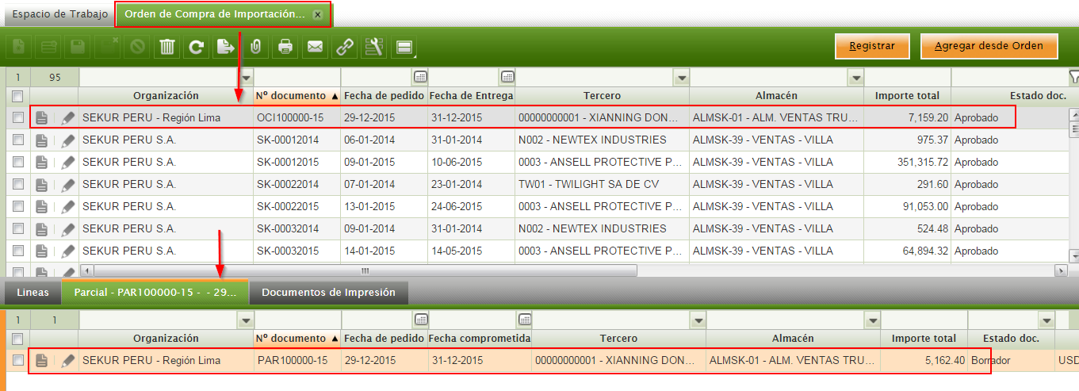

En la pestaña de Parciales deberás revisar e ingresar los datos como “Forwarder” y “Fecha de ingreso a Forwarder”, haciendo clic en el link “Más Información” encontraremos información complementaria como “Peso”, “Volumen”, “Número de Bultos”, “Descripción de Bultos”.

En la parte inferior, pestaña “Ítems de Parcial”, podrás seleccionar si el producto está exonerado de percepción, y/o ingresar los datos de “AdValorem”, “Descuento por TLC”, “Partida Arancelaria”.

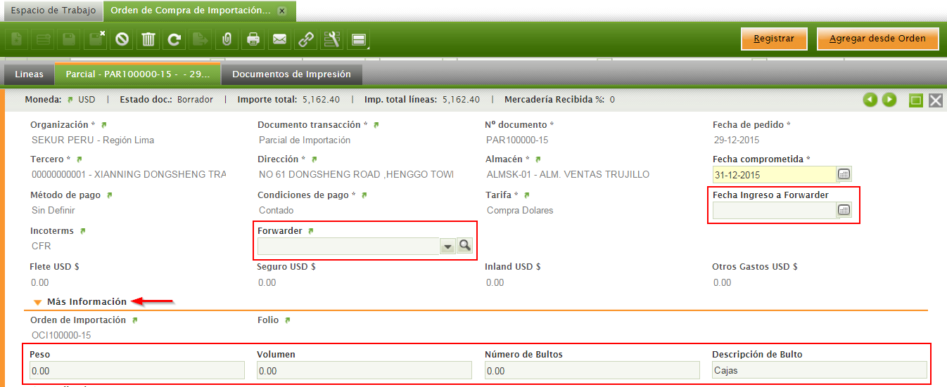

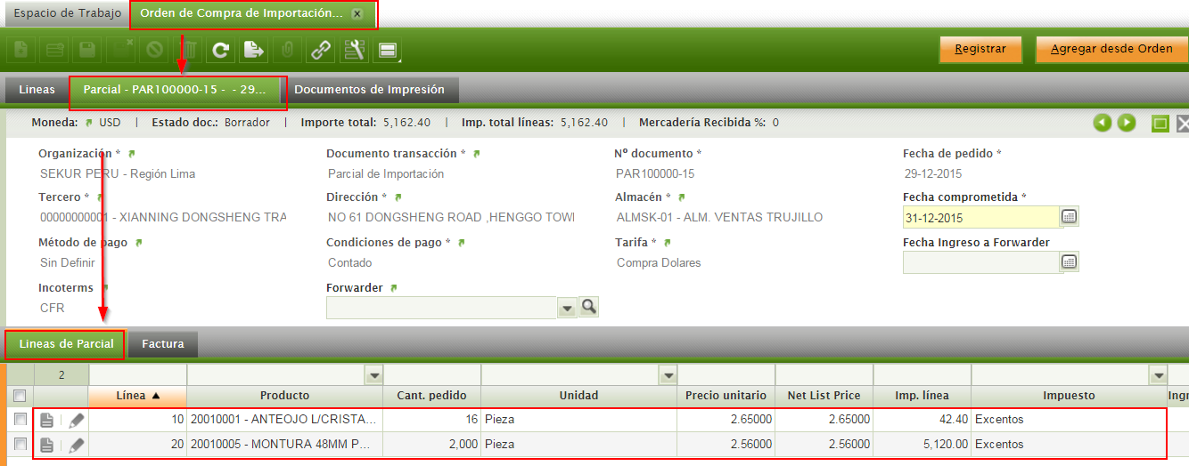

Doble clic en los productos para ver su información completa.

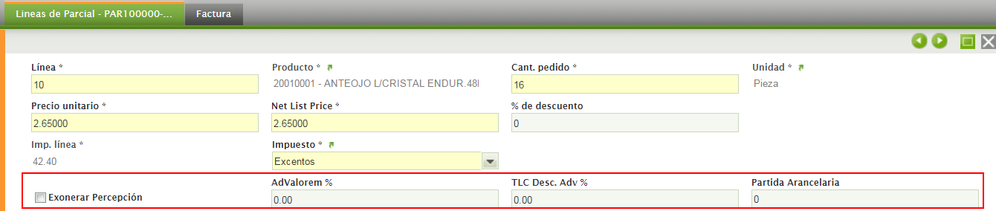

Cuando se termine de modificar el parcial, selecciona el parcial en la Pestaña de Parciales y luego clic en el botón Registrar.

***NOTA:*** *Los botones que aparecen en la parte superior derecha (barra de botones) dependerán de qué esté seleccionado previamente y en que pestaña (Botones específicos para la pestaña de Parciales, Botones específicos para la pestaña de Orden de Compra de Importación).*

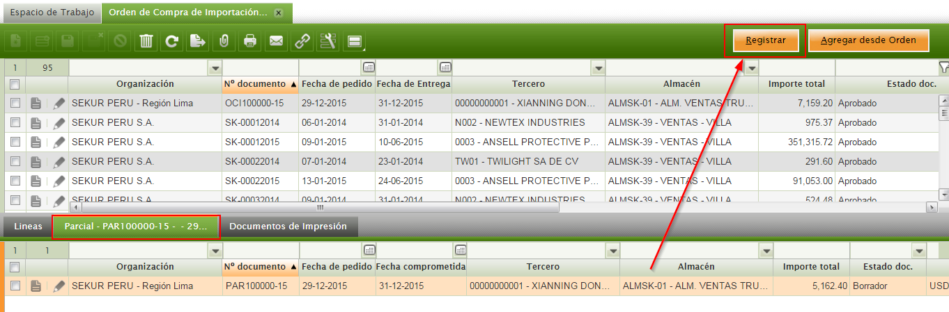

Aceptamos la confirmación.

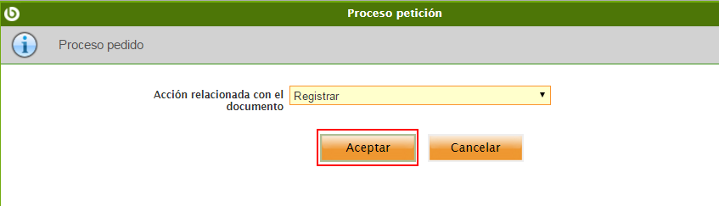

Aparece el mensaje de confirmación de proceso completado.

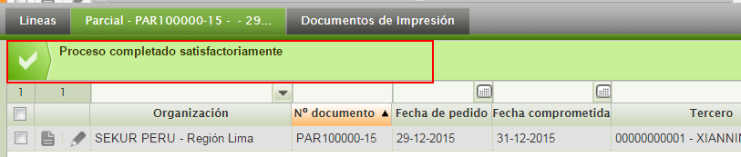

* + 1. ***GENERAR FACTURA DE MERCADERÍA (ORÍGEN)***

Desde la Pestaña “Parcial” también se puede provisionar las facturas de origen, para esto el parcial debe estar en su estado Registrado. Selecciona el parcial y luego hacer clic en el botón “Provisionar Factura”.

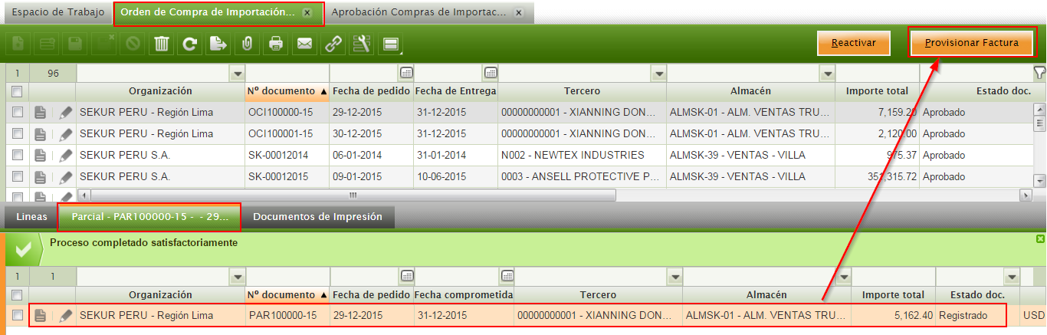

Ahora aparece una ventana emergente dónde nos da información de la factura que se creará, así como opciones de completado de Factura.

* **Número de Doc**. Físico: Número Físico del documento, indispensable para completar la factura.
* **Fecha Facturación**: Fecha de la Factura.
* **Condiciones de Pago**: Es la misma que tenemos en nuestro parcial, no podemos editar.
* **Fecha de Recepción**: Recepción de nuestra factura
* **Importe**: Es el monto de la factura que se creará, este campo solo es informativo, por lo que su edición no tendrá efecto en la factura creada.
* **Completar Factura**: Marcando este check, podemos indicar que la factura se complete inmediatamente después de crearla.

Después de completar la información procedemos a hacer clic en el botón Aceptar.

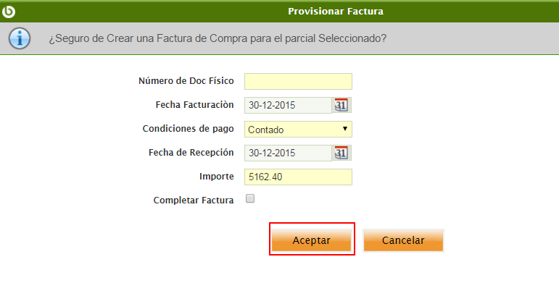

Una vez creada aparecerá el mensaje de confirmación junto con el número de factura. En la misma ventana de Orden de compra de importación, podemos ver las facturas asociadas al parcial, para eso debemos seleccionar el parcial y hacer clic en la pestaña Factura.

La Pestaña de Factura es informativa, por lo que si queremos hacer alguna edición se debe ir a la ventana “Facturas (Proveedor)”.

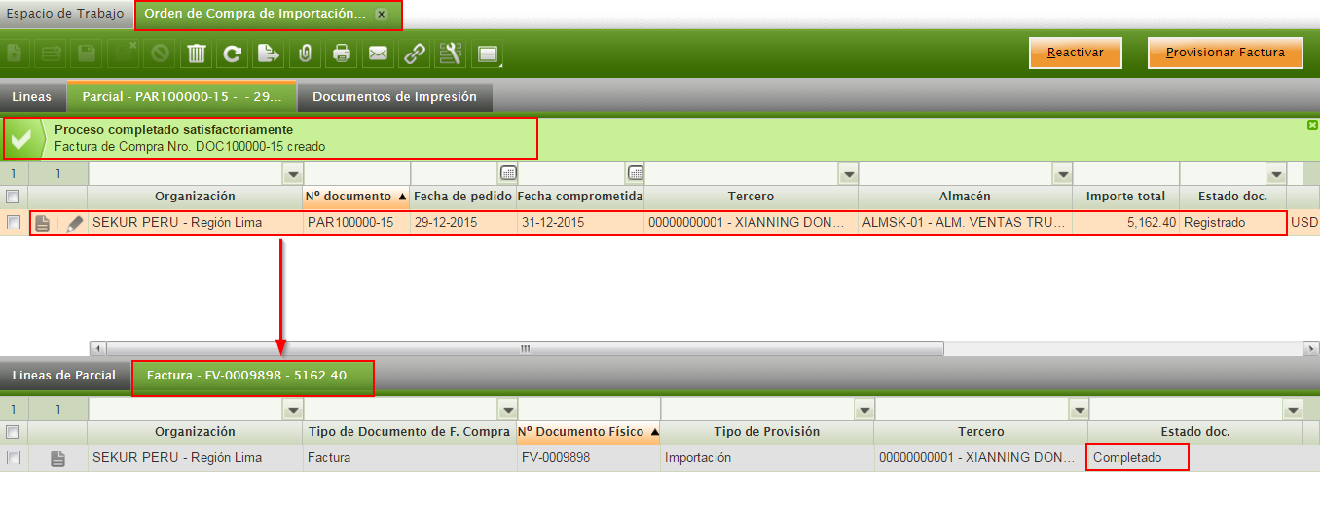

* + 1. **GENERAR FACTURA ORIGEN SIN LLEGADA DE MERCADERÍA.**

En este caso la factura la envían mucho antes (más de un periodo contable) que la mercadería, por lo que es necesario indicar esto en la factura para el proceso contable.

Primero debemos provisionar la factura de origen, para ello seleccionamos nuestro parcial y hacemos clic en Provisionar Factura.

Ahora aparece una ventana emergente dónde nos da información de la factura que se creará, así como opciones de completado de Factura.

* **Número de Doc**. Físico: Número Físico del documento, indispensable para completar la factura.
* **Fecha Facturación**: Fecha de la Factura.
* **Condiciones de Pago**: Es la misma que tenemos en nuestro parcial, no podemos editar.
* **Fecha de Recepción**: Recepción de nuestra factura
* **Importe**: Es el monto de la factura que se creará, este campo solo es informativo, por lo que su edición no tendrá efecto en la factura creada.
* **Completar Factura**: Marcando este check, podemos indicar que la factura se complete inmediatamente después de crearla**. *Para este caso es preciso que no se complete la factura para poder editarla*.**

Después de completar la información procedemos a hacer clic en el botón Aceptar.



Nos aparece un mensaje indicando el número de factura creada.

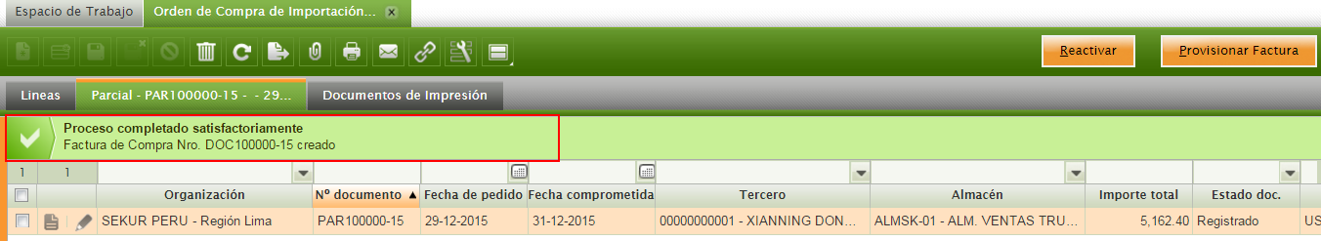

Una vez creada la factura nos dirigimos a la ventana Factura (Proveedor), accedemos a cada línea (Pestañas Líneas), en la sección de “Más Información” marcamos el Check “Gasto Pospuesto”, ahora en la sección “Plan de Gastos” marcamos el Check “Es diferido al Recibir” y en el campo “Concepto Contable de Cuenta Automática” seleccionamos el concepto correspondiente, en este caso al ser una factura de origen “Mercadería importada por recibir”. Repetir el mismo proceso para todos los productos y completar la factura (Botón Registrar).

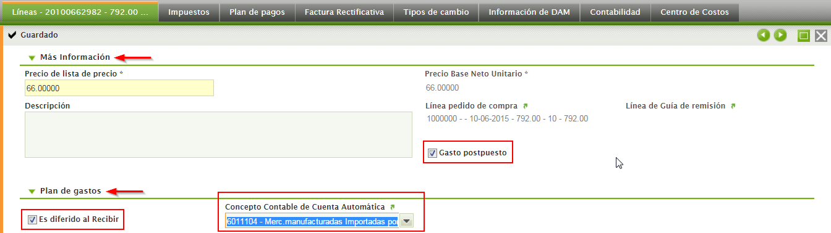

* 1. **FOLIO DE IMPORTACIONES**

En el proceso de importación, los parciales se asocian directamente con un folio de importación, para hacer esto dirígete a la ventana “Folio de Importaciones”.

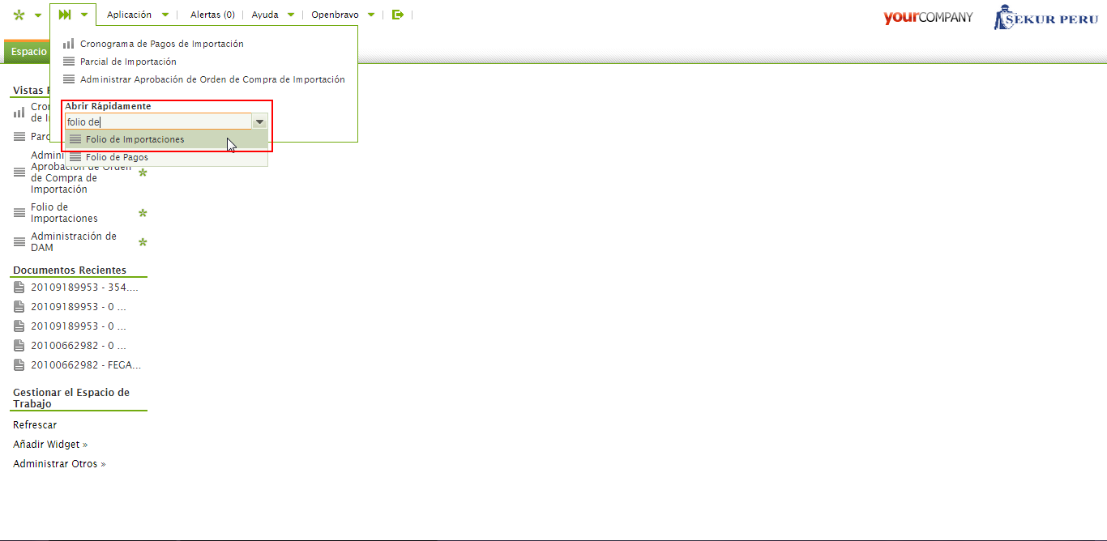

Clic en el ícono “crea nuevo registro”.

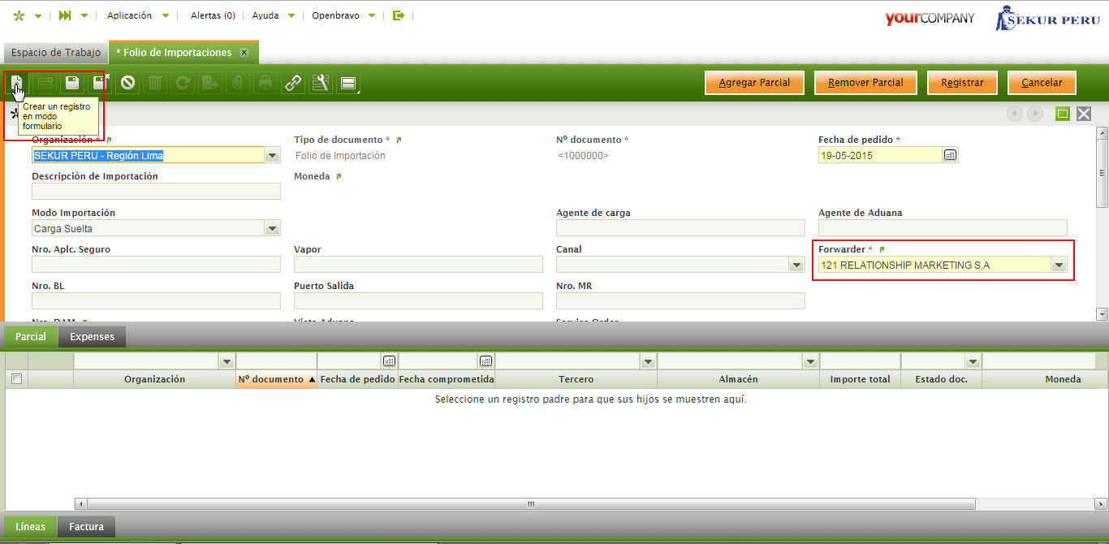

En el folio de importación uno de los datos más importantes es la información sobre la Declaración Aduanera, este es único por transacción por lo que para agregar uno nuevo deberás ir a la ventana “Administración de DAM”

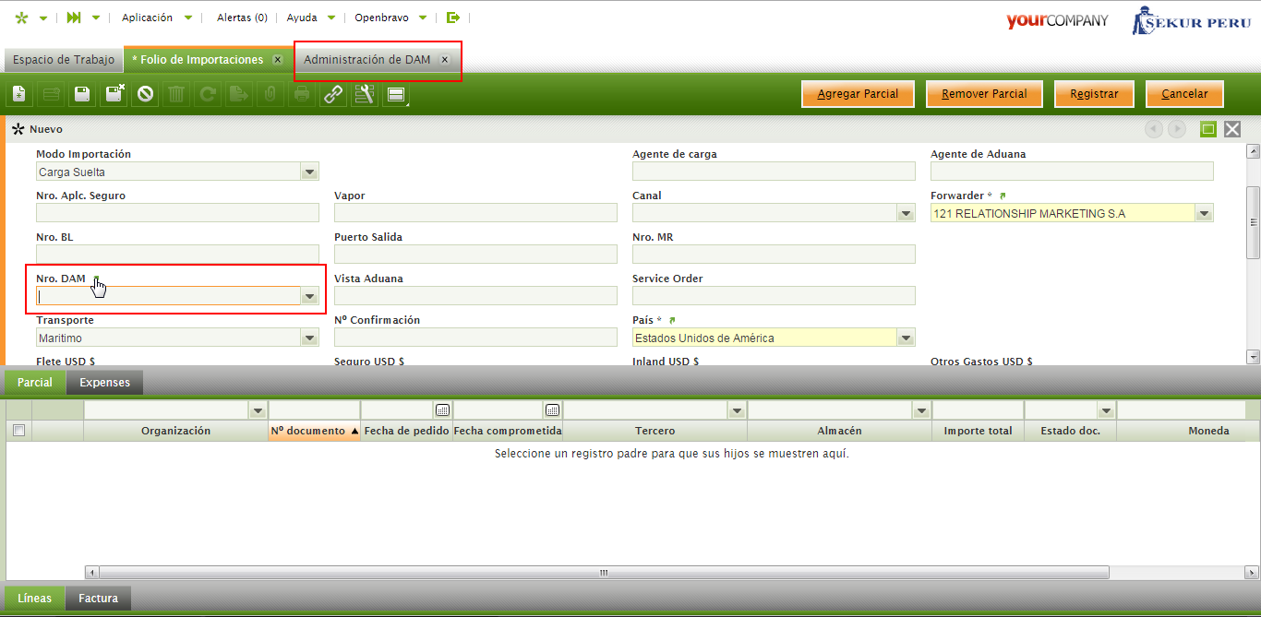

* + 1. ***ADMINISTRACIÓN DE DAM***

En “Administración de DAM” crea un nuevo registro e ingresa el número correspondiente; guardar cambios.

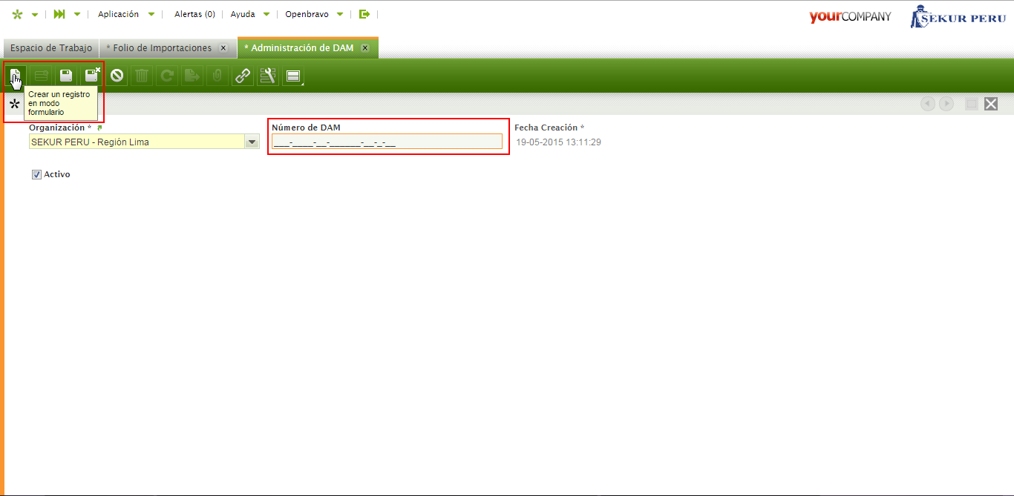

* + 1. ***AGREGAR PARCIAL A FOLIO***

En el folio de importaciones, luego de ingresar los datos requeridos como: número de DUA, Flete, Seguro, Inland, otros gastos, y la demás información solicitada. Dirígete al botón “Agregar Parcial”.

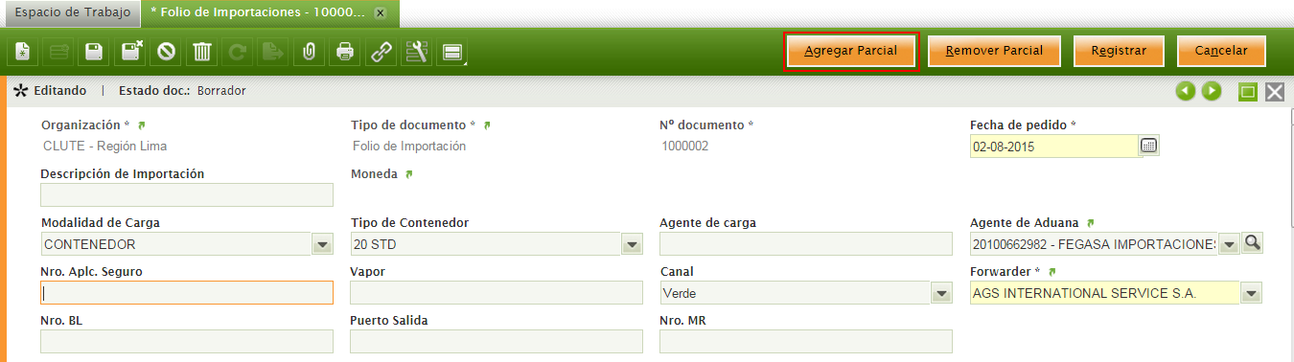

En la ventana externa solo aparecerán los parciales aprobados y registrados, seleccionas los parciales que debe tener el folio, click en el botón “Aceptar”.

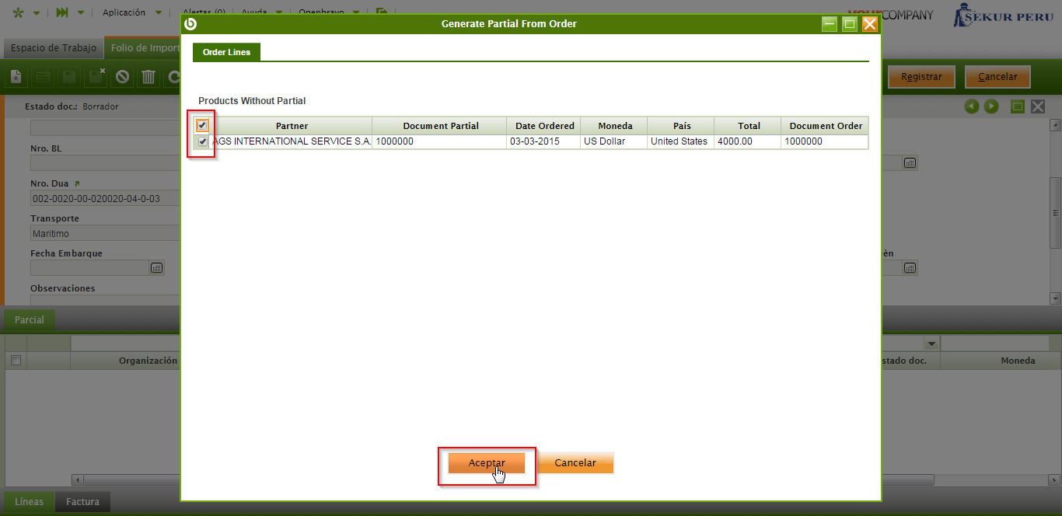

Los parciales asignados se listarán en el Tab. Parciales en la ventana “Folio de Importaciones”

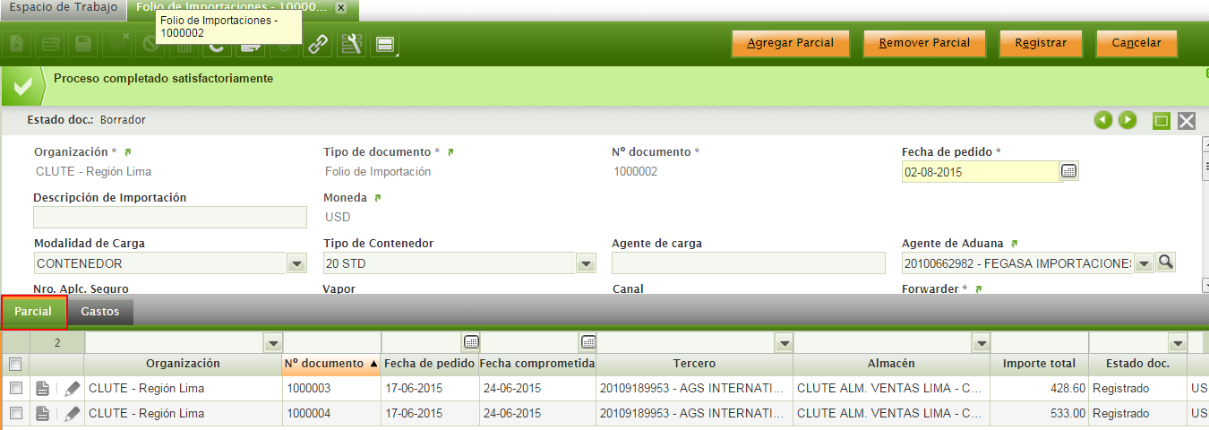

* + 1. ***REMOVER PARCIAL DE FOLIO***

Tal como asignamos parciales a un folio, podemos desasignar los mismos, para ello debemos seleccionar el folio (Estado Borrador), luego hacer click en “Remover Parcial”.

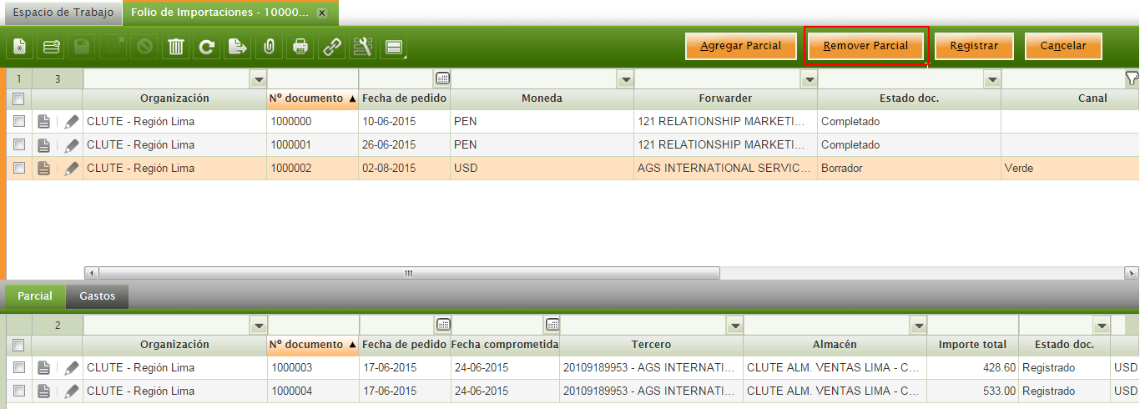

En la ventana podemos seleccionar que parciales queremos remover de el folio, luego click en aceptar. Ahora el parcial ya no está asignado al folio.

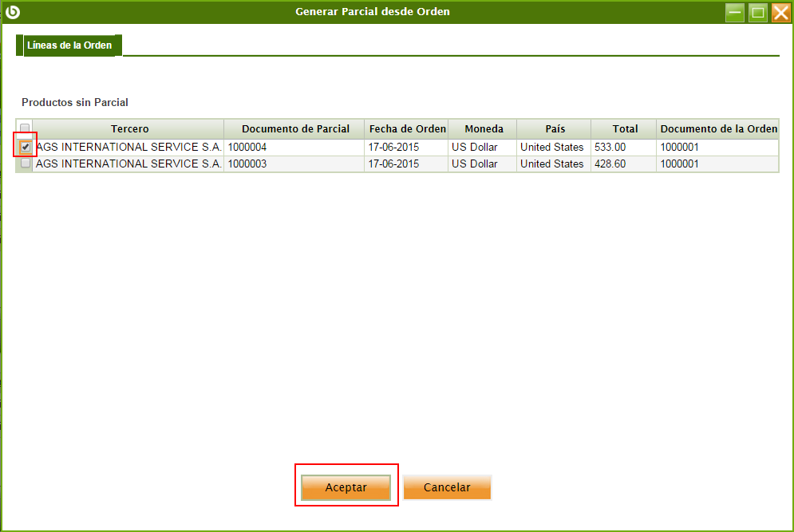

* + 1. **MODALIDAD DE CARGA - CONTENEDORES**

Otra de las opciones que puedes editar en el folio de importaciones es la concerniente a la modalidad de carga, al seleccionar datos como “Consolidado, CONTENEDOR” en este campo, aparecerá un campo adicional “tipo de contenedor”.

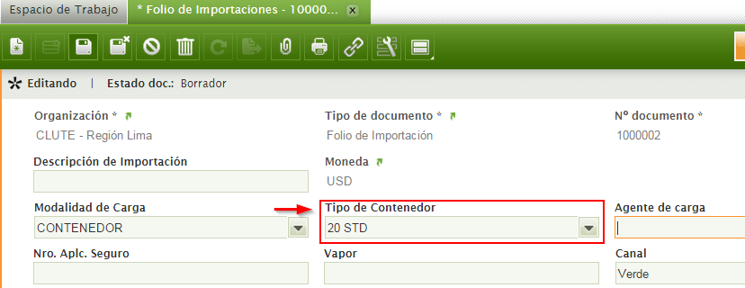

Al seleccionar MIX como tipo de contenedor, una pestaña externa aparecerá en la segunda sección “Contenedores”.

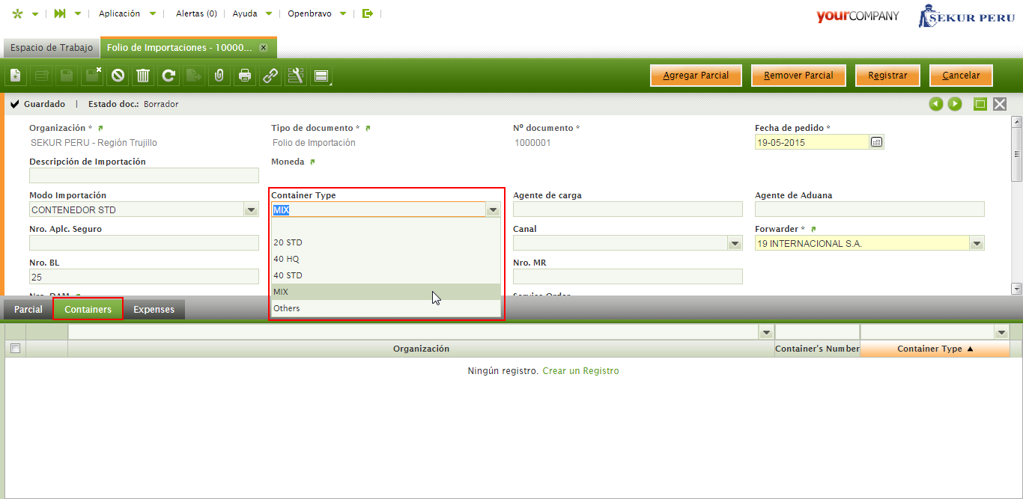

Aquí podemos detallar el tipo y la cantidad de contenedores.

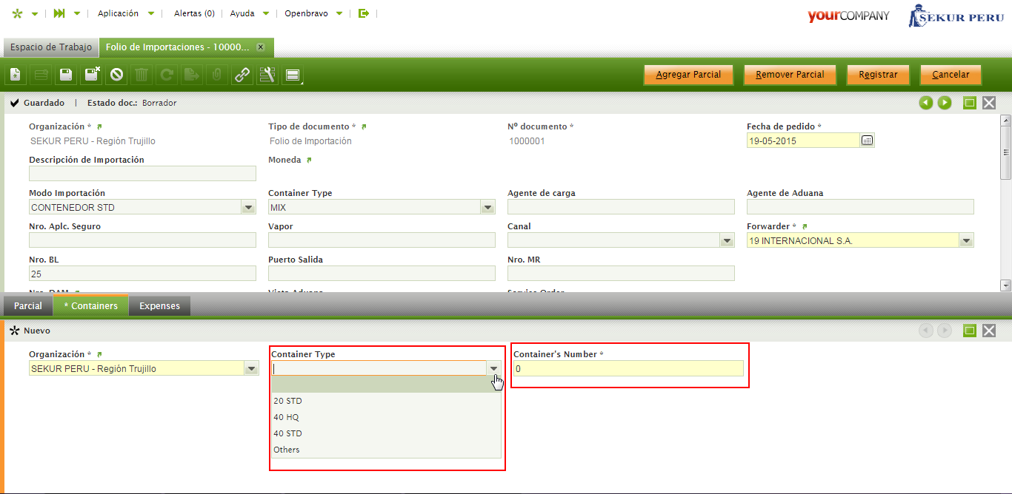

* + 1. **REGISTRO DE FOLIO**

Para continuar con el proceso de Importación, es necesario cambiar el estado del folio de “Borrador” a “Registrado”, para esto, selecciona el folio y clic en el botón “Registrar”. En la ventana emergente dar clic en el botón Aceptar.

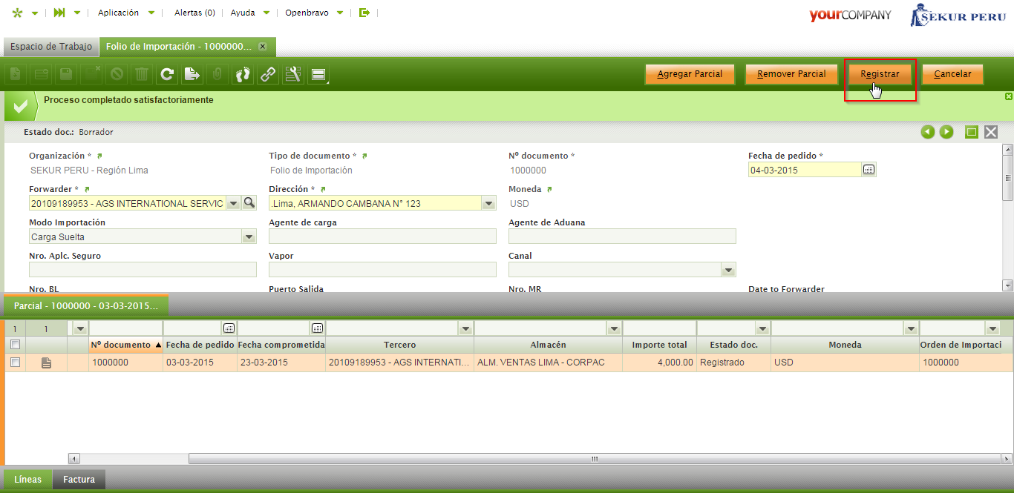

De esta manera el estado del documento cambió a registrado y los campos ahora ya no pueden editarse.

* + 1. ***FACTURA DE GASTOS***

La factura de gastos, contiene todos los gastos a los que incurre la empresa para completar el proceso de importaciones, esta se crea a partir del Folio de Importaciones, aquí accede al folio de importación (Estado Registrado) y clic en el botón “Provisionar documento”.

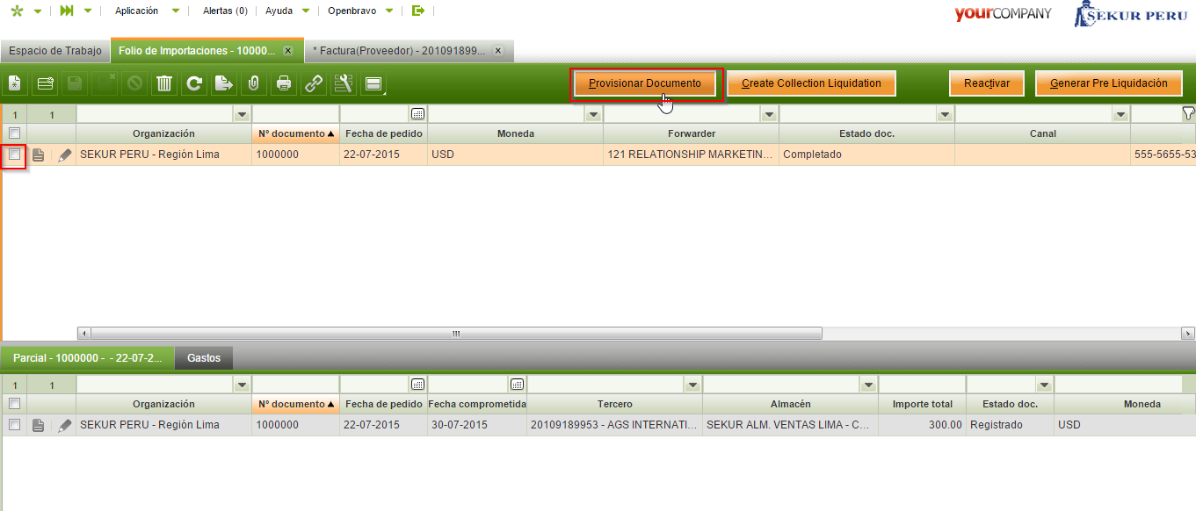

En la ventana externa que aparece debes seleccionar en “Tercero” la empresa a la que se genera la factura y en “Tipo de DAM” selecciona “Gastos”.

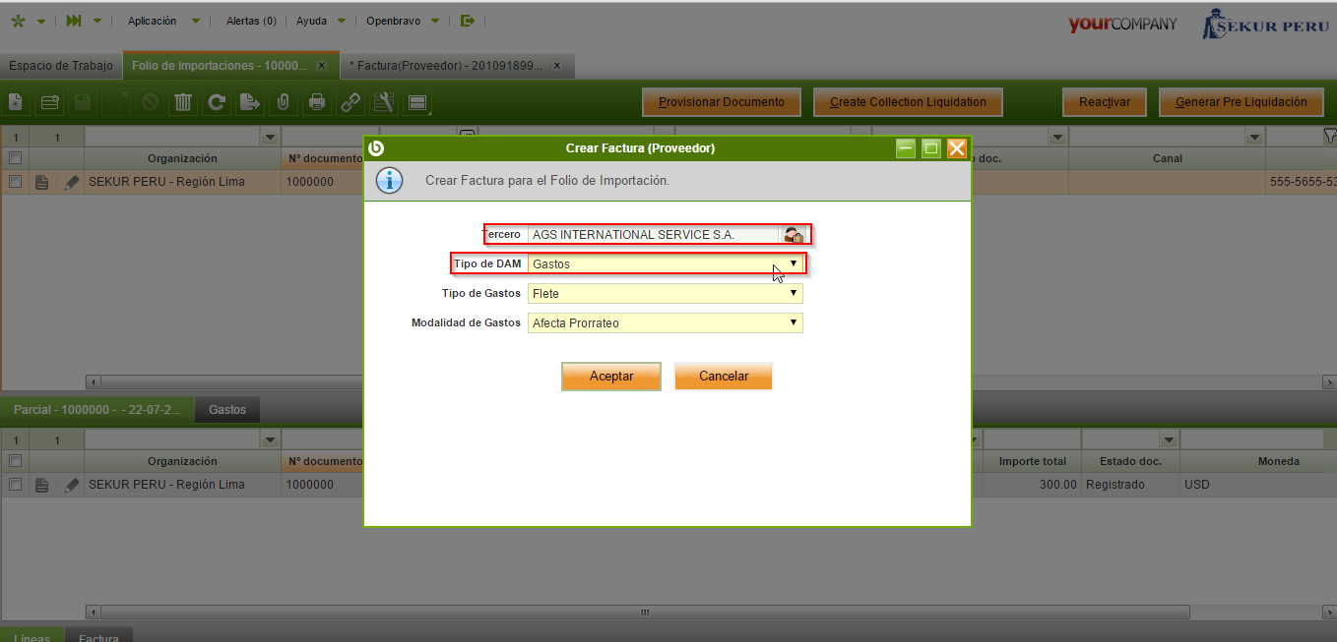

Al seleccionar “Gastos” aparecerán dos campos adicionales, el “Tipo de Gastos” y la “Modalidad de Gastos”.

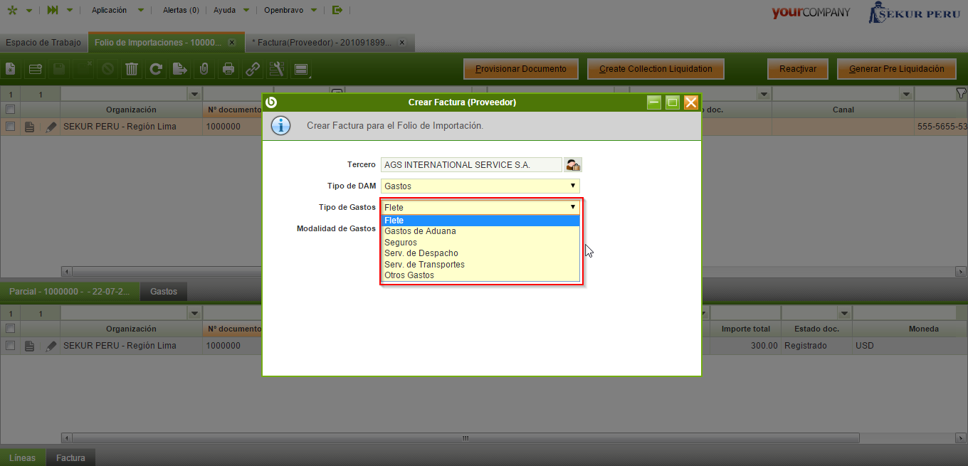

Luego de seleccionar la modalidad (si se prorratea o no) da click en el botón “Aceptar” y la factura de gastos habrá sido creada.

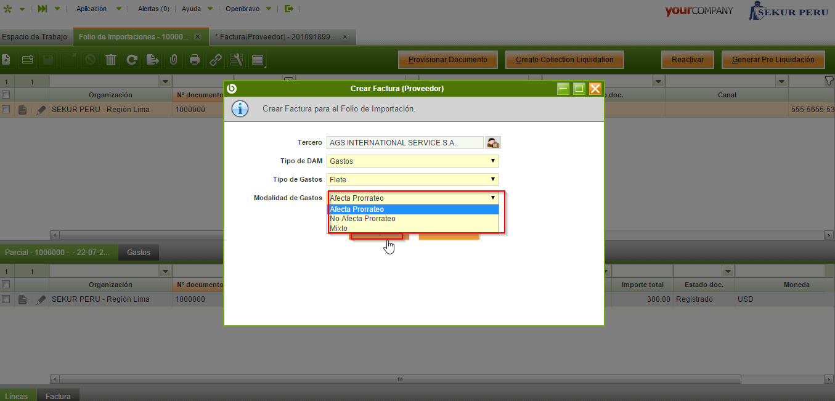

Al dar clic en “Aceptar”, te llevará a la ventana “Factura (Proveedor)”. Ahí deberás revisar la información, el tipo será de importación, deberás colocar el “Nº de Documento Físico” y crear un nuevo registró en la pestaña “Líneas”.

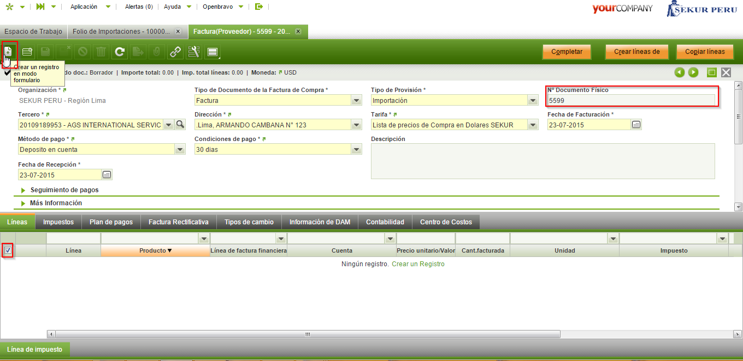

Debes seleccionar “Línea de Factura Financiera”, en el campo ”Cuenta” el tipo de gasto al que pertenece la factura, además debes colocar el precio del servicio y como último paso completa la Factura.

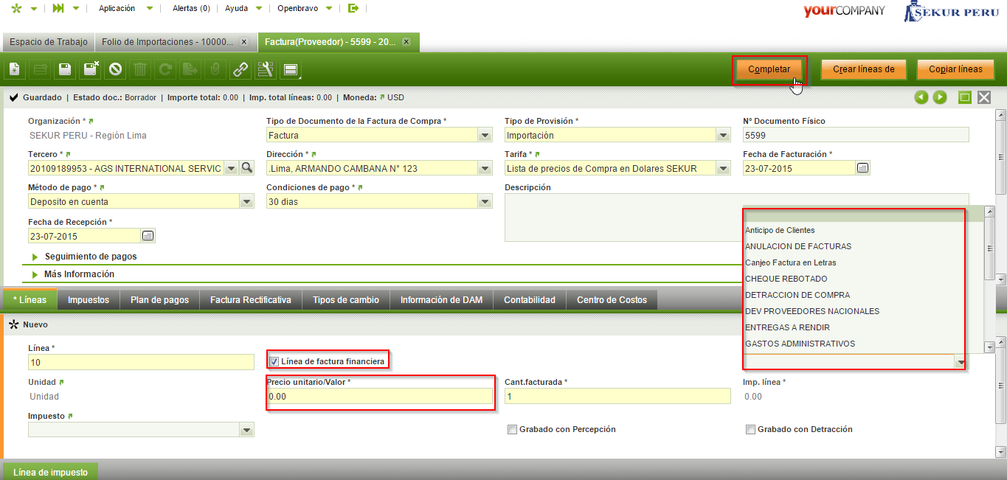

* + 1. **DOCUMENTO: DECLARACIÓN ÚNICA DE ADUANAS**

Toda importación genera un documento “Declaración Única de Aduanas”. Para esto debemos crear una factura de gasto (Botón Provisionar Factura en ventana Folio). Una vez creada la factura editamos el campo “Tipo de Documento de la Factura de Compra” y seleccionamos “Declaración Única de Aduanas – Importación Definitiva”, Luego Completar la factura.

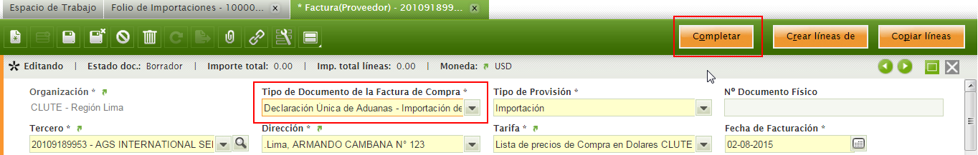

* 1. **PRELIQUIDACIÓN**

La preliquidación es generada desde la ventana “Folio de importación”. Para ello el folio de importación debe estar en estado “Registrado”, seleccionar el folio y hacer clic en el botón “Generar Pre Liquidación”.

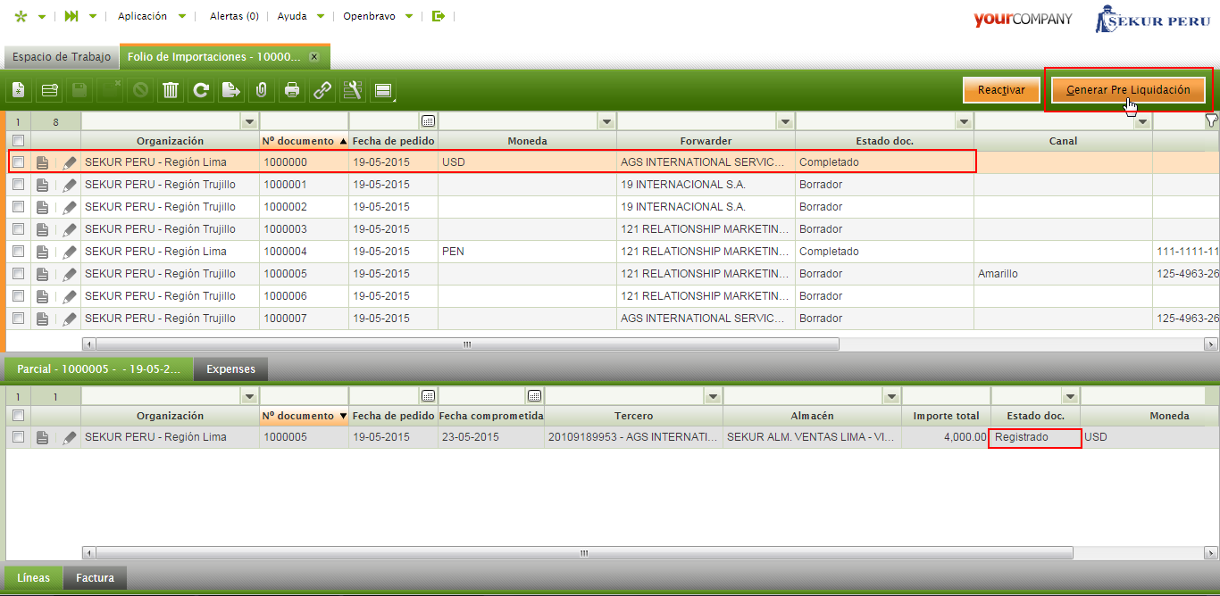

Al hacer clic aparecerá una ventana externa donde nos permite insertar un tipo de cambio, esto sirve si el folio pertenece a una moneda diferente al dólar (La pre liquidación siempre se genera en Dólares), este tipo de cambio será de acuerdo a la fecha DAM. En caso de que el folio esté configurado con moneda “Dolar” entonces dejar con el valor por defecto “1”.

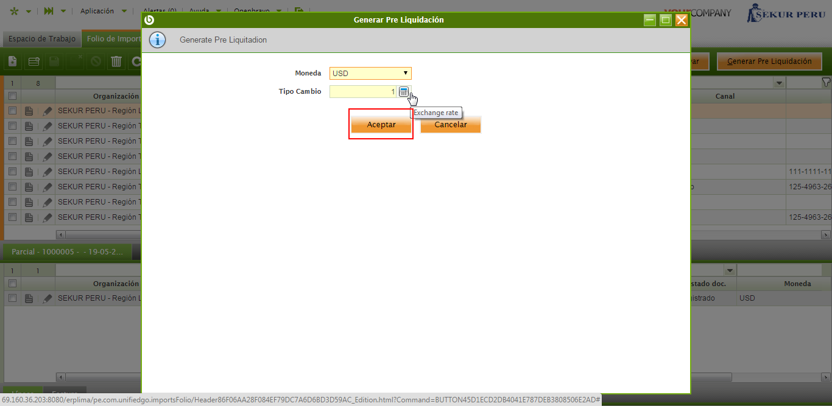

Aparece un mensaje indicando que se creó la preliquidación y el número de documento de la misma.

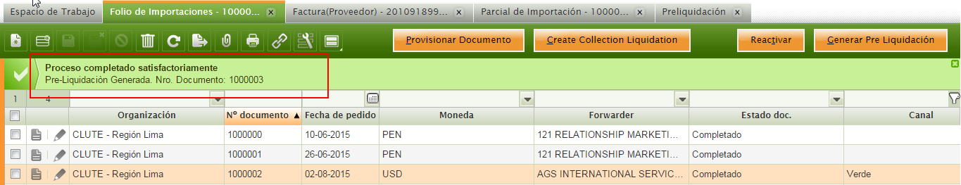

Para ver la preliquidación debemos ir a la ventana “Preliquidación”.

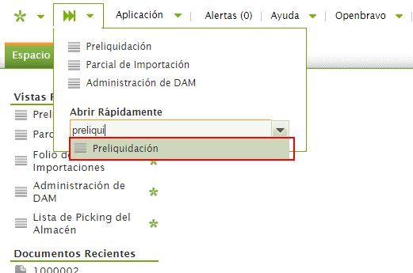

Seleccionamos la pre liquidación, y procedemos a verificación, posteriormente, para finalizar con la pre liquidación es necesario Registrarla, para ello debemos hacer clic en el botón “Registrar” y luego clic en el botón “Aceptar”. Ahora la pre liquidación quedo en estado Registrado y no es posible editar algún campo.

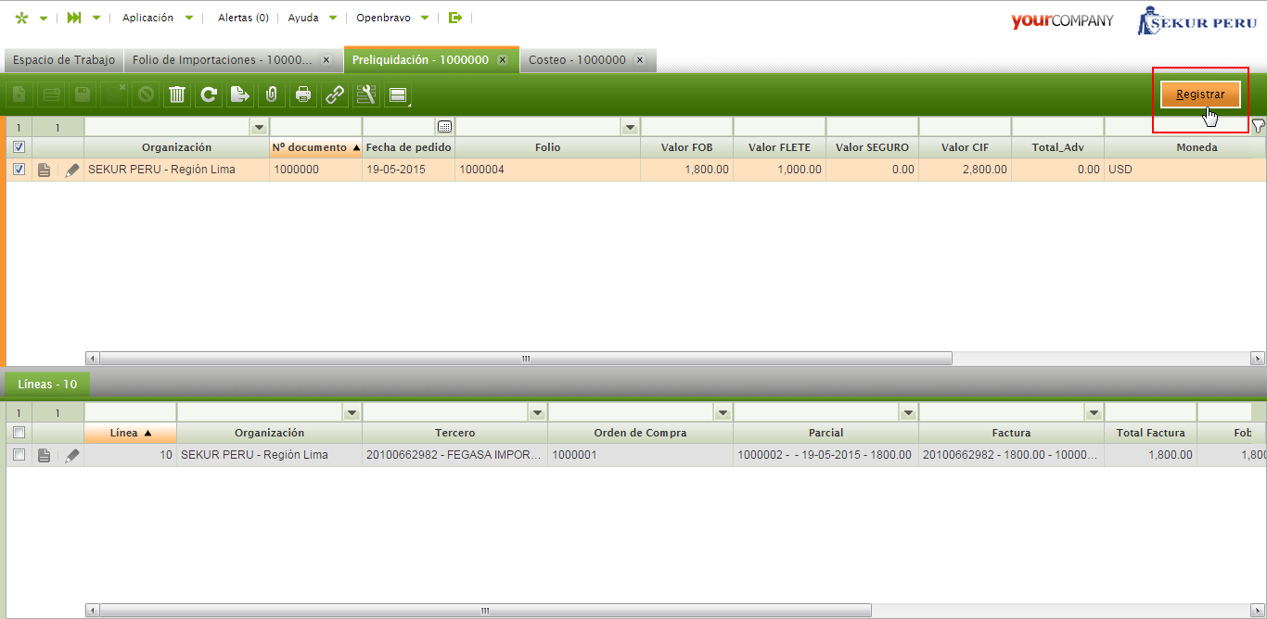

1. **DEVOLUCIÓN A PROVEEDOR**
   1. **ORDENES DE DEVOLUCIÓN A PROVEEDOR**

El área de compras deberá crear una orden de devolución, para ello vamos a la ventana “Devolución a Proveedor” y creamos un nuevo documento

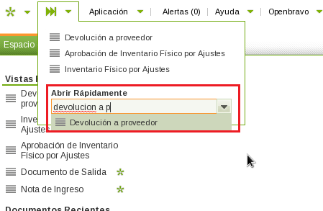

Ingresamos los datos en los campos de la ventana Devolución a proveedor, luego para insertar los productos debemos hacer clic en el botón “Escoger/Editar Lineas”..

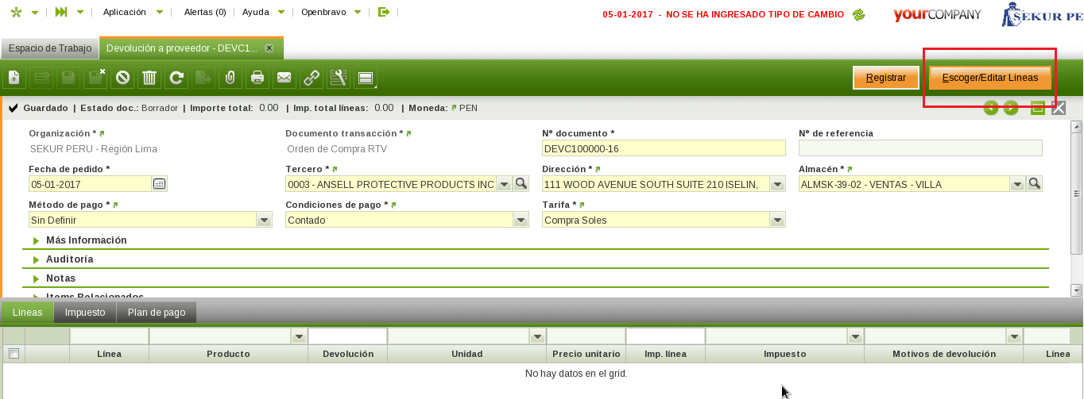

En la ventana emergente podemos seleccionar los productos de los ingresos para el proveedor seleccionado, luego clic en el botón “Hecho”.

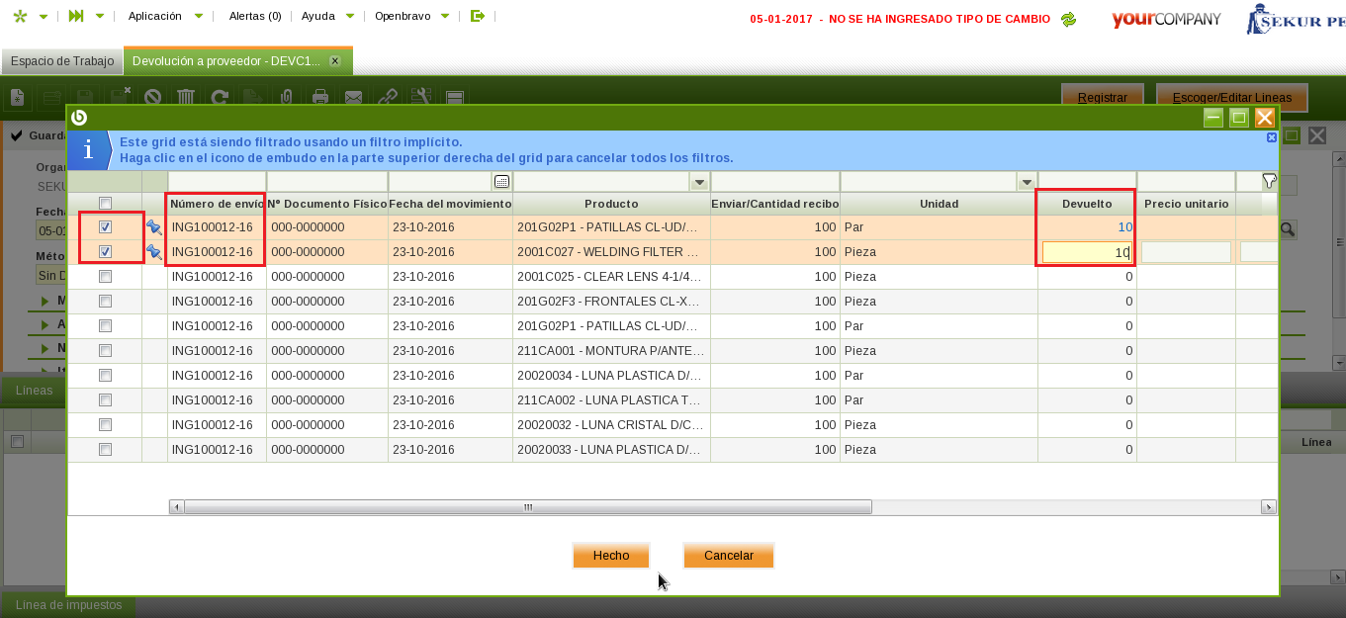

Las líneas fueron insertadas a la orden de Devolución, una vez terminada de editar mi orden de devolución, le demos dar clic en el botón “Registrar”.

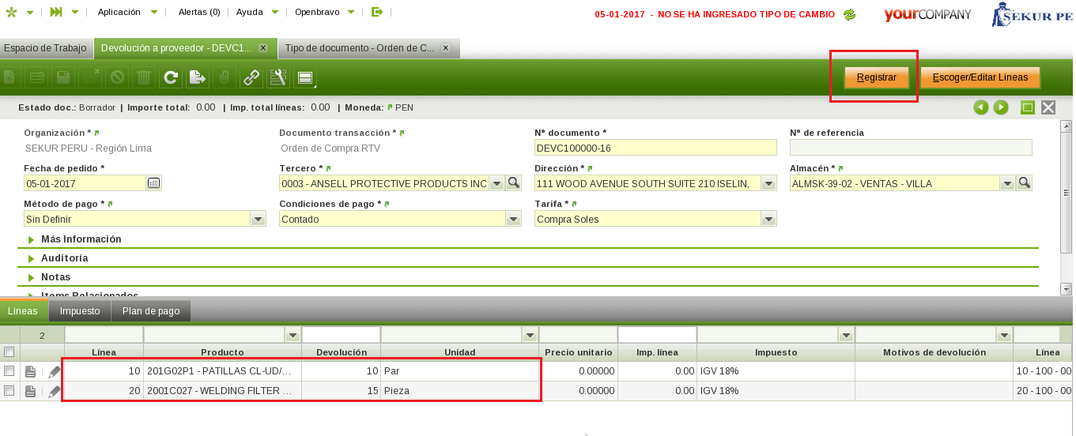

* 1. **GENERACIÓN DE LISTA DE PICKING.**

Cuando la orden de devolución esté completada podemos dar clic en el botón de Generar Lista de Picking, con ello creamos el documento de Salida (Facturación) y Lista de picking (Almacén) Terminando el proceso de devolución por parte de compras.

